Управління освіти
Прилуцької міської ради
науково-методичний центр

« Роль педагога у формуванні сталих світоглядних орієнтирів та екологічної свідомості особистості »

(Досвід роботи ДНЗ № 2 санаторного типу туберкульозного профілю )

Навчально - методичний посібник

м. Прилуки – 2008 р .

Методичний посібник підготувала вихователь – методист вищої категорії ДНЗ№2 санаторного типу туберкульозного профілю м.Прилуки Половецька Світлана Олександрівна .

Погоджено на засіданні методичної ради міського науково – методичного центру управління освіти Прилуцької міської ради .
( Протокол № _1__ від _23 . 09 . 2008 р ._ ) .

Рекомендовано до друку міським науково – методичним центром .

Рецензент : Зубко Т . А . – методист міського методичного центру управління освіти Прилуцької міської ради .

Посібник вміщує досвід роботи ДНЗ№2 санаторного типу туберкульозного профілю м . Прилуки з екологічного виховання , що дозволяє розкрити та зрозуміти роботу ДНЗ у формуванні в дитини цілісної картини світу природи й людини як її частини ,
а отже – екологічну свідомість згідно вимог Базового компонента дошкільної освіти в Україні на основі творчо – розвивальних технологій та інноваційних підходів в роботі .

Видання адресоване педагогам і психологам дошкільних освітніх закладів .

Передмова

Сьогодні всім зрозуміло , як важливо з’єднувати душу дитини ниточками любові з матінкою Природою .
Однак практика показує , що навчити «говорити із сонцем й небом » дуже непросто . Куди легше « озброїти » дітей основами природничих знань . Але ж знання про природу – річ , хоч і необхідна , проте недостатня , оскільки не завжди визначає ставлення індивіда до неї . Життя вимагає сьогодні ширше дивитися на екологічне виховання юні , враховуючи багатоаспектність цього процесу .
У посібнику здійснено спробу подати систему роботи з екологічного виховання дошкільників . Зміст роботи поділений на частини :
- довідка про результативність діяльності вихователя – методиста
Половецької С . О . з питання організації освітньо – виховного
процесу в ДНЗ № 2 з екологічної освіти ,
- вступ ,
- планування роботи на засадах інтеграції змісту дошкільної освіти ,
- опис інноваційної освітньої діяльності вихователя – методиста,
- додаток ,
- підсумок .
Матеріал поданий у вигляді текстового та графічного вигляду .
Зміст матеріалу вміщує основу формування в дошкільнят любові й бережливого ставлення до природи , що становить взаємозв’язок трьох чинників : виховання емоційно-позитивного сприймання природного довкілля ; подання доступних знань про живу та неживу природу ; організація практичної діяльності дітей .
Робота вихователя – методиста полягає в навчанні педагогів розуміти своє головне завдання у створенні оптимальних умов для розвитку активності дітей , стимулюванні їхньої самостійності й творчості , використання творчо – розвивальних технологій в екологічній освіті .

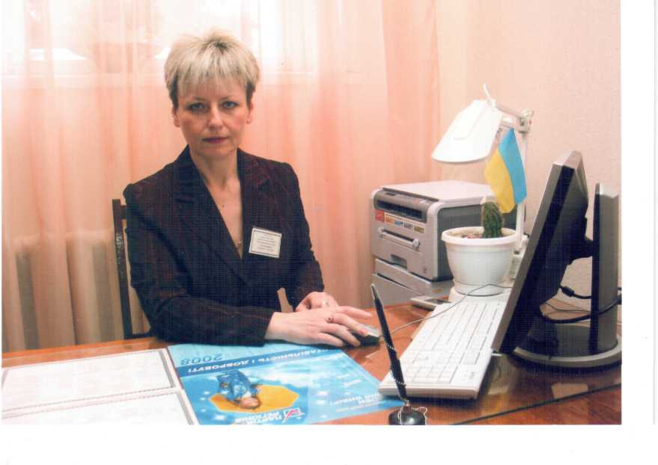
Шановні педагоги !
Сьогодення вимагає від нас , дорослих , та наших дітей оволодіння знаннями екологічної освіти в цілому . Нам потрібно постійно бути готовими самостійно , навіть у складних ситуаціях , приймати виважені рішення .
Бажаю вам виховати в дітях порядність , доброту , працьовитість , любов до нашої Батьківщини і повагу до своєї рідної землі . Тому що у кожного з нас , окрім однієї рідної Батьківщини , є ще своя маленька батьківщина , любов до котрої ми , педагоги , з гордістю прищеплюємо дітям .
З повагою Половецька С . О .

Стукіт серця Землі

Я серце , серце матінки Землі .
Мій стукіт стомлений , тяжкий , у тузі.
Душа моя і плаче , і болить ,
Тому до вас звертаюсь , мої любі друзі !
Я дарувала вам усю красу ,
Красу природи і багатства всі її до нині :
І вітерець , і ранішню росу ,
І щебет пташки , квіточку в долині.
Що ж сталося ?
Забруднені річки , ставки , моря ,
Там риба від задухи помирає .
І бідна пташка стомлена , сумна ,
Летіти в неї більше сил немає. Зникають на планеті всі ліси ,
А ліс , ви знаєте , повітря очища забруднене шкідливим газом .
Зникають види рідкісних тварин , рослин
Червона Книга товстіша з кожним разом .
То ж закликаю , бережіть , примножуйте багатства на землі.
Щоб все живе могло вдихнуть на повні груди .
Повітря свіже і ковток джерельної води
Нехай завжди кришталево - чистим буде .
Благаю вас , почуйте стукіт мій в імлі,
Щоб все цвіло і пахло на землі !
( Вихователь : Григор’єва В . В . )

ДОВІДКА
про результативність діяльності вихователя – методиста
Половецької С. О . з питання організації освітньо – виховного процесу в дошкільному навчальному закладі № 2 санаторного типу туберкульозного профілю з 2005 по 2008 рік .

Тема : «Роль педагога у формуванні сталих світоглядних орієнтирів та екологічної свідомості особистості .

До вихователя – методиста ставляться високі вимоги . Він повинен уміти аналізувати свою діяльність з урахуванням усіх існуючих чинників , заохочувати ініціативу , передові методи роботи всіх членів колективу , допомагати їхній самоосвіті , сприяти підвищенню загальної та педагогічної культури .
Спостерігаючи за роботою вихователя – методиста ДНЗ № 2 Половецькою С . О . , можна сказати , що вирішуючи завдання екологічного виховання , дошкільний заклад працює з 2005 року над реалізацією науково – методичної теми : « Формування сталих світоглядних орієнтирів та екологічної свідомості особистості на основі сучасних інноваційних технологій » . Розроблені шляхи реалізації пріоритетних напрямків через зміст 5 блоків річного плану ,серед яких основним центральним блоком є
« Робота з дітьми « , навколо якого за змістом об’єднуються :
- 2 блок – « Робота з кадрами » ,
- 3 блок – « Співпраця з громадськістю»,
- 4 блок – « Співпраця з сім’єю» ,
- 5 блок – « Наступність дошкільного закладу та початкової ланки освіти ».
Активною формою стимулювання інтелектуального розвитку , задоволення пізнавальних можливостей дітей є сплановані та розроблені вихователем – методистом тематичні дні та тижні , які в ДНЗ стали традиційними :
2005 – 2006 н . р . – « Разом весело ходить рідним краєм »,
« Весна пробуджує природу , весна
пробуджує серця « ,
2006 – 2007 н . р . – «Збережемо природу , відведемо біду « ,
« Мало любити життя - треба з ним ще й добре
поводитись « ,
2007 – 2008 н . р . – «Серцем краси доторкнись «,
« Щоб земля була у квітах ,
Бережіть природу , діти ! « .
Значна увага приділена створенню умов духовного розвитку дошкільнят шляхом вкраплення в навчально – виховний процес занять за темами « Доброта » , « Відповідальність » , « Співчуття » , « Милосердя » ; стимулювання дітей до позитивних дій через ігри , етюди , пропозиції виконання практичних завдань вдома за етичними / екологічного спрямування / правилами .
Матеріали авторської програми « Лад « / Половецька С . О . у складі творчої групи / в 2007 році були представлені на обласній ярмарці педагогічних ідей і відзначені Грамотою управління освіти Прилуцької міської ради за зайняте 3 місце в м . Прилуки та 3 місце в м . Чернігові .
Відповідно до даних напрямків вихователем – методистом розроблено та впроваджено в практику роботи ДНЗ № 2 різноманітні форми і методи гуманістичного виховання дітей у дусі збереження та примноження природного довкілля :
- благодійна акція « Чисте місто моє « ,
- виставка дитячих робіт із залученням батьків « Стихія очима дітей « , « Бережи довкілля « ,
- акція « Посади дерево « .
Заслуговує на увагу розроблена «Технологія формування екологічного світорозуміння « , проект « Наше дерево « , блочно – тематичне планування
( включаючи екологічні цикли ) . Розроблена екологічна стежина « Моя маленька Батьківщина « : створений план – схема території ДНЗ , паспорт , зупинки .
У 2006 – 2007 н . р . була створена творча група з проблеми
« Екологічне виховання дітей дошкільного віку « ( керівник – вихователь - методист Половецька С . О . ) .
З метою надання вихователям методичної допомоги , розроблене перспективне планування пошуково – дослідницької діяльності дошкільників у всіх вікових групах , схема спостережень за живою та неживою природою , дидактичні та розвивальні ігри природничого характеру .
Слід відзначити створений алгоритм підготовки педагогів до взаємодії з дітьми , алгоритм дослідження об’єктів природи , використання піктограм при дослідженні тварин .
Працюючи над екологічною проблемою , вихователь – методист у своїй роботі використовує різні форми методичної роботи , як традиційні : педради , семінари , семінари – практикуми , творчі групи , консультації , так і нові активні форми і методи роботи з педагогічним колективом .Їх цінність полягає в тому , що Половецька С . О .проводячи дані форми , забезпечує зворотний зв’язок , щирий обмін думками , аналіз конкретних ситуацій прийняття необхідних рішень , вчить культурі дискусії , згуртовує колектив , підвищує рівень стосунків між співробітниками .
Екологічне виховання дітей дошкільного віку повинен здійснювати педагог , який сам володіє знаннями екології . Під керівництвом вихователя – методиста працює клуб педагогічної майстерності « Джерельце» , де систематично проводяться :
Семінари : 2005 -2006 н . р .- « Пізнаємо природу – матінку »
2006 – 2007 н . р . – « Авторська казка про природу »
2007 – 2008 н . р . – « Світ . І я його частинка «
Майстер – клас :
2005 -2006 н . р . – « Казковий світ бісероплетіння «
2006 – 2007 н . р . – « Літопис часу «
2007 – 2008 н . р .- « Мистецтво , що звертається до серця « .

Заслуговує на увагу робота вихователя – методиста у формуванні інноваційної культури у педагогів . Широко використовуються такі методи та прийоми , як :ділова гра « Перехрестя « ;
- створення схеми – моделі педагогічної інноватики ;
- командне завдання – гра « Скринька запитань « ;
- термінологічна гра « Кросворд « ;
- тренувальна вправа « Оновлене заняття « .
Розроблені інтерактивні методи навчання дітей дошкільного віку з екологічної тематики .
Ефективним способом формування системності знань на основі інтеграції змісту дошкільної освіти є застосування методу інтелектуальних карт або карт розумових дій / визначення Т . Б’юзена / за розробленою методикою .
ДНЗ № 2 в рамках проекту « Екосвіт -2007» прийняв активну участь у проведенні заочного Всеукраїнського дитячого конкурсу « Джміль та бджілка « . Творча група під керівництвом вихователя – методиста виготовила дидактичний посібник у вигляді дитячої книги – малятко
« Бджілка Майя» за що творча група була нагороджена Дипломом управління освіти і науки Чернігівської обласної державної адміністрації та удостоєна Подяки національного еколого – натуралістичного центру учнівської молоді Міністерства освіти і науки України .
Реформування освітньої галузі не можливе без тісної співпраці з батьками . Формуванню екологічної свідомості батьків сприяла розробка заходів , тем та змісту роботи . А саме , проведення загальних батьківських зборів на тему « Інтеграція діяльності педагогічного колективу ДНЗ та сім’ї у здійсненні екологічного виховання « , створення клубу вихідного дня « Ми – туристи « , анкетування , тестування батьків .
Отже , робота вихователя – методиста має багатоплановий характер щодо організації екологічної освіти в ДНЗ , і повне його втілення в життя тісно пов’язано з педагогічними та організаційними завданнями передових ідей та пропозицій сьогодення .

Завідувач ДНЗ № 2 : В . Г . Мазепа

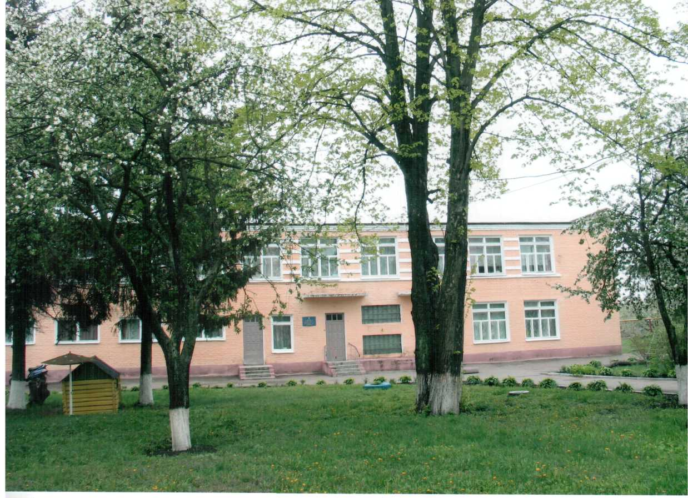
« МОЯ МАЛЕНЬКА БАТЬКІВЩИНА»

ПЛАН
1 . Вступ .
1. Всеукраїнська екологічна ліга - громадська організація .
2. Екологічна енциклопедія - науково - довідкове видання .
11 . Планування роботи на засадах інтеграції змісту дошкільної освіти .
- . Концепція — стратегічна лінія роботи ДНЗ .
- . Програмні цілі, їх цілісне відображення в річному плані ДНЗ .
- . Творчо - розвивальна «Технологія формування екологічного
світорозуміння» .
4 . Організаційно - методичні заходи на спрямування творчого пошуку в
рамках екологічної проблеми :
- екологізація педагогічного процесу ;
- модель предметно - розвивального середовища в групах ДНЗ ;
- модель предметно - розвивального середовища з екологічної
освіти на території ДНЗ ;
- мотивація дітей по відношенню до природи ;
- алгоритм підготовки педагогів до взаємодії з дітьми ;
- алгоритм досліджень об'єктів природи ;
- використання піктограм при дослідженні тварин .

- . Проектна технологія « Наше дерево « .
- . Застосування карт розумових дій .
- . Екологічна стежина - елемент еколого - розвивального предметного
середовища.
- . Рамки проекту « Джміль та бджілка « .
- . Творча група з проблеми « Екологічне виховання дітей дошкільного
віку « - упровадження перспективних наукових досягнень .
- . Пошуково - дослідницька діяльність .
- . Тематичне планування - варіації на тему .
- . Експериментальна робота .
- . Туристично - краєзнавча робота .
- . Робота клубу педагогічної майстерності « Джерельце « .
- . Робота з батьками .
111. Заключна частина .
1V . Додаток .

Всеукраїнська екологічна ліга / громадська організація , яка ставить собі за мету поліпшити екологічну ситуацію в державі , відродити природоохоронний менталітет , історично притаманний українцям / та ТОВ
« Центр екологічної освіти та інформації » в 2006 році видали тритомну Екологічну енциклопедію ( ЕЕ ) – перше в Україні широко планове
науково – довідкове видання , в якому на основі узагальнення світового та національного досвіду подано інформацію про всі теоретичні й прикладні напрями екології .
В ній зазначено : «На початку 21 століття , як ніколи дотепер , перед усією людською спільнотою гостро постали проблеми екологічної безпеки на планеті , пошуку науково обґрунтованої стратегії стосовно відносин системи людина – суспільство – природа , актуалізації екологічної політики для запобігання порушенню етичних норм ставлення до природи , деградації глобального навколишнього середовища та глобальній екологічній катастрофі . Для України ці проблеми є особливо актуальними . Розроблення й реалізація національної екологічної стратегії у контексті переходу нашої країни до моделі сталого розвитку відповідно до рішень Конференції ООН з навколишнього середовища і розвитку ( Ріо – де – Жанейро , 1992 ) , Всесвітнього саміту в Йоганнесбурзі ( 2002 ) та політичних орієнтирів пан’європейського процесу « Довкілля для Європи « потребують екологізації суспільної свідомості , впровадження системи професійної екологічної підготовки , підвищення рівня екологічної освіти та культури .»
Енциклопедія вміщує загальні екологічні поняття про тварини , рослини , гриби , віруси , мікроорганізми , глобальну екологію
На кожному етапі розвитку суспільства домінують певні орієнтири на виховання підростаючого покоління . У наш час особливо актуальною стає проблема екологічної освіти . Тривожна обстановка , що склалася сьогодні , зумовлена необхідністю формування екологічної свідомості не лише в дорослих , а й у молодшого покоління , щоб зростало воно з твердою впевненістю у тому , що Земля – наш спільний дім , турбота про який – святий обов’язок кожної людини .Тому колектив ДНЗ № 2 широко використовує в роботі з дітьми енциклопедичні дані та екологічні
напрямки в роботі , на які спрямовує Екологічна енциклопедія .
В дошкільному віці закладаються основи особистості , в тому числі позитивне відношення до природи , оточуючого світу . Дошкільний заклад є першою ланкою системи неперервної екологічної освіти , тому не випадково перед нами , педагогами , згідно концепції / стратегічної лінії роботи / дошкільного закладу постає завдання формування у дошкільників основ культури раціонального природокористування .

В 2006 році науково методичним центром м . Прилуки була запропонована тема у роботі з дітьми з екологічного виховання :
« Формування сталих світоглядних орієнтирів та екологічної свідомості на основі сучасних інноваційних технологій « .
Педагогічним колективом дошкільного навчального закладу № 2 санаторного типу туберкульозного профілю / далі ДНЗ / вивчалися авторські та Міністерські програми , які забезпечують реалізацію екологічної освіти дошкільників та опрацювавши наукову та методичну літературу , проаналізувавши стан матеріальної бази з даного питання , намітили пріоритетні напрямки в роботі по формуванню екологічної свідомості дошкільника з перспективою на 5 років :
- 2006 р . – 2007 р . – « Екологія , як засіб гуманістичного виховання дитини » ;
- 2007 р . – 2008 р . – « До екологічного світорозуміння через усвідомлення себе » ;
- 2008 р . – 2009 р . – « Екологічна культура та народні природознавчі традиції » ;
- 2009 р . – 2010 р . – « Екологічне виховання через дитяче експериментування та пошукову діяльність » ;
- 2010 р . – 2011 р . – « Екологія – окраса і чинник життя » .
Робота з формування екологічної свідомості у вихованців бере початок з молодшого дошкільного віку і на кожному віковому етапі має свої специфічні характеристики та критерії екологічної культури розвитку особистості .
Головною метою в цій роботі - є формування екологічної культури , під якою розуміється сукупність екологічної свідомості , екологічних почуттів та екологічної діяльності .
Виходячи з мети в ДНЗ визначені основні завдання екологічної освіти дітей , розроблені критерії сформованого , свідомого та активного гуманного ставлення до природи , виявлений прогнозований результат на кінець початкового навчання .
В річному плані роботи ДНЗ відображені питання екологічного виховання . Розуміючи своє головне завдання у створенні оптимальних умов для розвитку активності дітей , стимулювання їхньої самостійності й творчості , ми широко використовуємо творчо – розвивальні технології.
Вибір освітньої технології – це завжди вибір стратегії , пріоритетів , системи взаємодії та форм роботи педагогів з вихованцями .
Тому в ДНЗ розроблена технологія освітнього процесу , навчання та виховання .
До технології навчання входить « Технологія формування екологічного світорозуміння » . Ця технологія дозволяє формувати базис екологічної культури через відкриття її світу в його цілісності та різноманітності , допомагає виховувати людину нового складу , яка б зрозуміла характер проблеми , пов’язаних з відновленням в системі
« Людина – природа » .
Технологія передбачає :
- усвідомлення кожною дитиною себе як частини природи ,
- побудову змісту , форми роботи на основі формування екологічної свідомості , екологічної вихованості ,
- відчуття відповідальності за те , що відбувається навколо дитини і наслідок її дій у довкіллі .
Мета технології : формування елементарного природодоцільного світогляду, екологічної свідомості .
Основними засобами технології є технологічна карта , в якій виділено етап педагогічного процесу протягом року .
Вся робота поділяється за кроками :
1 – Вивчення індивідуальних особливостей , здібностей кожної дитини . Він полягає в діагностиці розумових здібностей , нахилів , опитуванні батьків , огляді дітей спеціалістами на предмет здоров’я . Весь матеріал збирається в картах здоров’я , враховуються вікові особливості і має відображення в щоденниках спостережень ,
2 – Створення умов для формування екологічного світогляду :
- створені екологічні куточки в кожній групі , / Додаток № 1 /,
- оформлені екологічні стежини « Моя маленька Батьківщина »,
- підібрані та виготовлені розвиваючі ігри на екологічну тему ,
/ Додаток № 2 / ,
- розроблена пошуково – дослідницька діяльність , / Додаток № 3 /,
- в педагогічному процесі йшла апробація програм , як державних ,
так і авторських .
3 - Підготовка і робота з кадрами :
Вся робота розпочиналася з діагностики педагогічного складу . За результатами діагностичного анкетування створена творча група з екологічного виховання , яка розробила практичний матеріал , рекомендації щодо реалізації питань екологічної освіти і формування екологічної
культури , які знайшли своє відображення в різних формах методичної роботи , таких як : педради , семінари , практикуми , консультації .
Такі форми роботи , як самоосвіта , атестація , внутрішній контроль , звіти на педрадах , виробничих нарадах дають вихід на створення власних авторських програм . Я вважаю , що створення такої програми це питання часу . Адже є власні наробки з екологічного питання , є чим поділитися з колегами .
4 – Аналіз результатів навчально – виховної роботи :
- проводиться діагностування дітей 2 рази на рік ,
- підсумкові заняття , / Додаток № 4 / ,
- відстежується динаміка змін рівня досягнень , яка має відображення
в паспортах груп ,
- гурткова робота , / план – додаток № 5 / ,
- експериментальна робота .

Традиційними стали екологічні марафони , які проводяться за різними тематиками :
- конкурси природничих куточків ,
- конкурси облаштування екологічної стежини ,
- конкурси художньої , природничої фотографії ,
- конкурси « Руками творяться дива « ,
- трудові десанти ,
- екологічні свята .
5 – Підсумковий крок – на основі аналізу , планування корекційної роботи . Він полягає в аналізі індивідуальних карт досягнень на занятті і поза заняттям дітьми :
- аналізі присутності і робота в гуртках ,
- аналізі відносин педагог – дитина – сім’я , / Анкета –
додаток № 6 / ,
- аналізі участі дітей та батьків в екологічних акціях міста ,
- аналізі участі ДНЗ в конференціях , семінарах міста ,
- аналізі просвітницької роботи , видавничої діяльності ,
- корекції та плануванні наступної роботи .
Таким чином , організація роботи за цією технологією систематизує знання дітей у галузі охорони природи , допомагає виховувати активну життєву позицію особистості в пізнаванні навколишнього середовища , формувати екологічну свідомість кожного учасника педагогічного процесу .
Для успішного вирішення проблеми щодо екологічного виховання дітей дошкільного віку , вимагало створення чітких організаційно – методичних заходів та особливих підходів до керування колективом .
Увагу вихователів було спрямовано в декількох напрямках :
- створення необхідних умов для життя і виховання дітей ;
- створення комфортного середовища та використання принципів особистісно – орієнтованої педагогіки в роботі з дітьми ;
- засвоєння педагогами методів екологічного виховання і технології в роботі з дітьми різного віку ;
- розробка нових форм взаємодії з батьками , їх екологічна обізнаність .
Послідуюча діяльність колективу була спрямована на творчий пошук в рамках екологічної проблеми .

Екологізація педагогічного процесу .

Ігрова
діяльність
Фізкультурно – оздоровча
діяльність
Екологічна обізнаність дітей

Художня
діяльність
Музична діяльність

Експериментально –дослідницька діяльність

Модель предметно – розвивального середовища
в групах ДНЗ № 2

Центр води та піску |  | Глобус

Город на вікні |  | Живі куточки

Екологічна бібліотека |  | Мапи / карти /

Екологічна стежина |  |  |  | Куточок релаксації
 |  | ДНЗ № 2
Альбоми ілюстрацій |  | Лабораторії  природи
Паспорти кімнатних рослин , тварин |  | Календарі погоди

Кімнатні рослини |  | Журнали дослідницької діяльності

Розвивальні і дидактичні ігри

Книга скарг природи
Моделі кліматичних поясів
Метеопрогноз

Модель предметно – розвивального середовища з екологічної освіти на території ДНЗ

Квітники |  | Екологічна стежина

Метеомайданчик |  |  |  | Город овочів
Територія
ДНЗ № 2
Лікарські рослини |  |  |  | Фруктовий сад

Куточок лісу

Мотивація дітей по відношенню до природи

Добро |  |  |  | Мир
 |  | Я

Любов |  | Терпіння
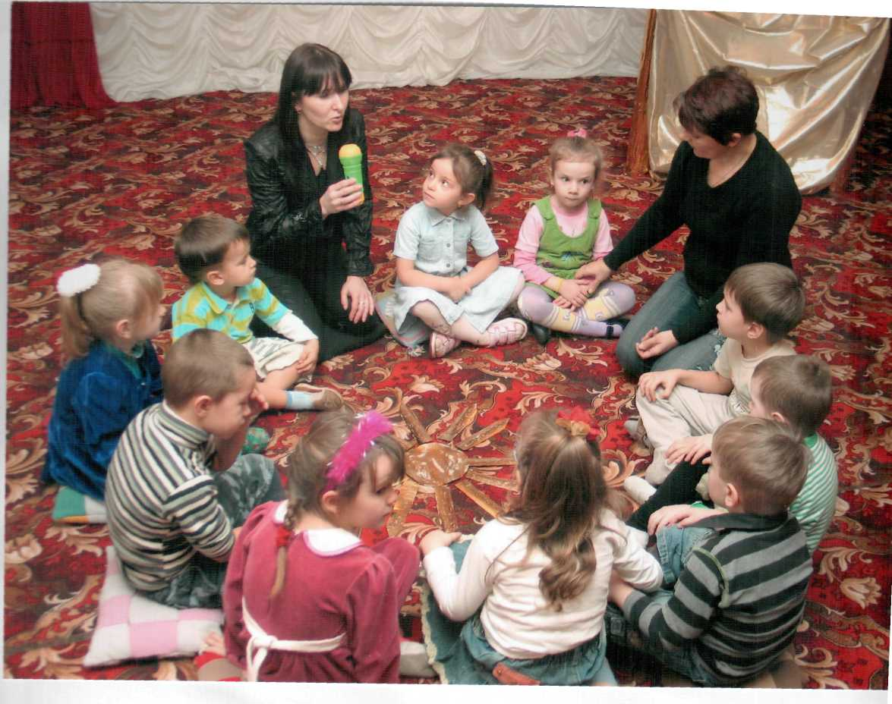

« КОЛО ОДНЕ –
ДУМКИ – РІЗНІ »

Педагогічна робота проводиться в трьох блоках :
- спеціально організована діяльність ;
- спільна діяльність з дітьми ;
- вільна самостійна діяльність .
На допомогу педагогам розроблені методичні рекомендації , в тому числі :

Алгоритм підготовки педагогів до взаємодії з дітьми

Екологічна мета

Відбір екологічного змісту у відповідності з метою розвитку дитини , його віковими особливостями

Інтеграція екологічної освіти

Релаксація

Спільна робота педагога і дітей |  | Спеціально організована діяльність |  | Самостійна діяльність дітей

Діагностика змін в розвитку дитини

Алгоритм дослідження об’єктів природи

 | 1 |  | 2 |  | 3

 | 4 |  | 5 |  | 6

1 – потрогати , погладити ,
2 – подивитись ,
3 – понюхати ,
4 – послухати ,
5 – розповісти ,
6 – виразити свої почуття , емоції .

Використання піктограм при дослідженні тварин

 | 1 |  | 2 |  | 3

 | 4 |  | 5 |  | 6

 | 7 |  | 8 |  | 9

1 – Хто це ? 6 – Дихає .
2 – Будова . 7 – Що їсть ?
3 – Поверхня . 8 – Величина .
4 – Колір . 9 – Моє відношення .
5 – Рухається .

Систематично працюючи над цією роботою , ми зуміли досягти позитивних результатів :
- знизилась захворюваність дітей ,
- скоротився адаптаційний період у дітей 1 молодшої групи ,
- зріс рівень екологічної свідомості як у дітей так і у дорослих ,
- у дітей сформувалися вміння конструктивного вираження емоцій , емоційного керування і природної комунікації .
Велике значення в екологічній освіті дітей відіграє практична , дослідницька діяльність в природних умовах . Вивчати дерева , кущі , комахи, тварини найкраще в процесі проектно – дослідницької діяльності . Тому в цьому році розроблений проект « Наше дерево» .

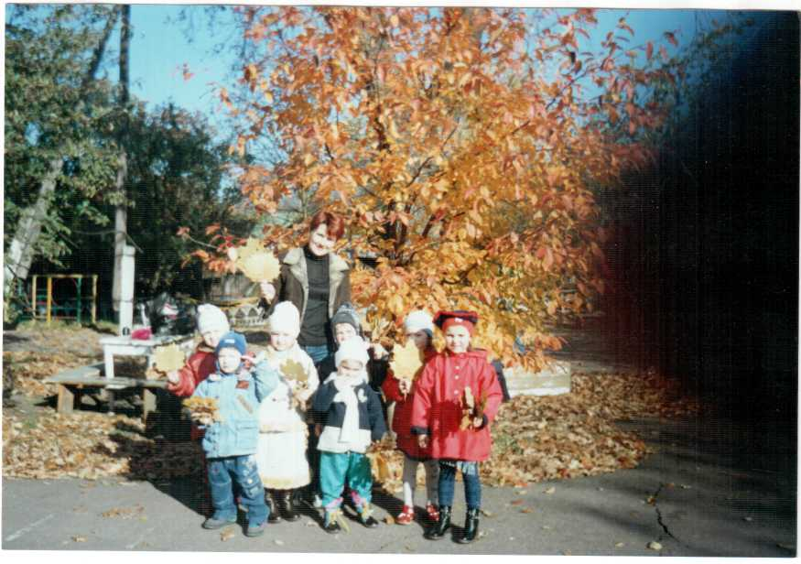

Він складається із трьох етапів :
- підготовчий ,
- дослідницький ,
- заключний .
Методика роботи з дітьми в рамках екологічного проекту розроблена на основі інтегрованого підходу . В ході роботи по проекту діти ведуть спостереження , експериментують , малюють , ліплять , граються , слухають музику , знайомляться з літературними творами , складають власні казки , розповіді . Проект включений в факультатив
« Ознайомлення з природою » . В проекті приймають участь діти інтелектуальної групи . До виконання проекту залучені батьки .
Час проведення – 1 рік , тому , що дитина повинна мати можливість прослідкувати зміни в житті дерева в різні пори року .
Об’єктом дослідження ми взяли дерево тому , що діти не часто звертають увагу на дерево , як живий об’єкт ; дерево чудовий об’єкт для фенологічних спостережень ( взаємовідношення з оточуючим світом ) ; з деревом дітям легко спілкуватися « на рівних « , діти порівнюють його зі своїм другом .
Для успішного проведення проекту знайомлю вихователів зі змістом проекту. Перед кожним етапом протягом року проводжу консультацію щодо використання методики в роботі , складання перспективного планування , контролю .
Значення методу проектів полягає в тому , що окремі проекти є частинами , з яких складається єдиний процес екологічного виховання , формування екологічної свідомості , процес екологічно обґрунтованої , грамотної взаємодії дитини з оточуючим .
В екологічних проектах , які ми використовуємо , представлений взаємозв’язок змісту , форм і методів виховання екологічної культури в дошкільників . Вони забезпечують поєднання різних методів і прийомів , які сприяють ефективності засвоєння знань дітьми .
Ефективним способом формування системності знань на основі інтеграції змісту дошкільної освіти є застосування методу інтелектуальних карт або карт розумових дій / визначення Т . Бьюзена / за розробленою методикою Наталії Гавриш . В контексті екологічного виховання ми практикуємо застосовувати в практику роботи з дітьми окремі схеми для пояснення складних природознавчих понять . Карти розумових дій допомагають вихователям оптимізувати навчально – пізнавальну діяльність завдяки унаочненню послідовності пошуково – орієнтувальних дій , встановленню взаємозв’язків різноманітних понять.
Інтелектуальна карта є схемою вивчення певної теми , в якій відображаються зв’язки ключового поняття / що розташовується у центрі / з іншими поняттями цієї теми / проблеми / , та становить з ним нерозривну єдність . Під час колективного обговорення карти діти залучаються до різних видів діяльності / малювання , розігрування ситуацій , виконання завдань за предметними картинками , створення рухливих образів тощо / . Ми цей метод інтелектуальних карт зарахували до класу комбінованих методів навчання .
Уже не один рік проблема виховання у дітей високої культури природокористування , відповідальності за життя всього живого на Землі є предметом постійної уваги педагогів нашого дошкільного закладу . Маючи одну з найбільших територій у місті , яка розміщена в зеленій зоні , творча група / керівник вихователь – методист / розробила екологічну стежину по території дошкільного закладу . Об’єктів для спостережень у нас чимало , екологічні маршрути різні для різних вікових груп . І чим діти старші , тим вони ускладнюються , стають більш змістовними , охоплюють дедалі більшу кількість об’єктів спостережень .
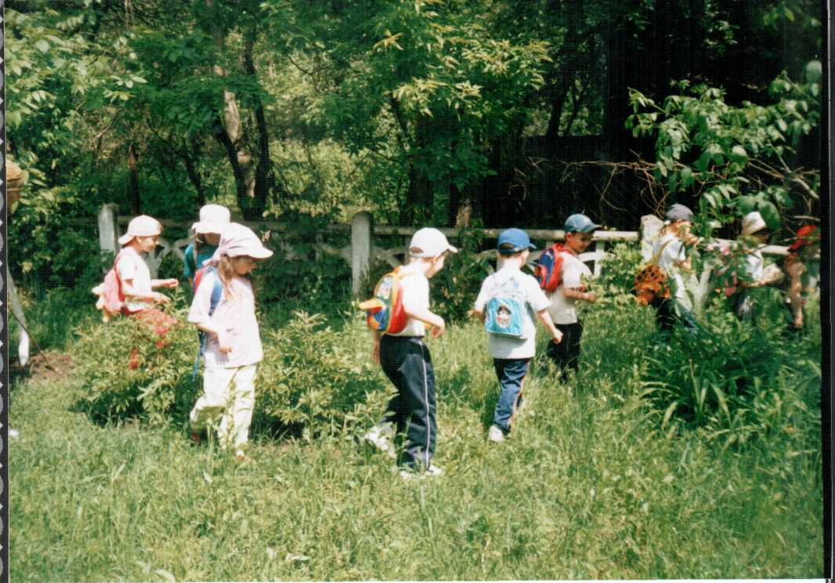

Створення екологічної стежини відбувається через ряд етапів :
- вибір місця ;
- розробка маршруту ;
- облаштування стежини інвентарем , щитами ;
- здійснення контролю за станом стежини та природних об’єктів на ній .
Створений план – схема території ДНЗ , паспорт на екологічну стежину , зупинки , які зустрічаються на плані – схемі .
До кожної зупинки – об’єкта зібрано конкретний матеріал : науковий опис , конспекти занять , фотографії , вірші , оповідання , народна творчість , енциклопедичні дані . / Додаток № 8 /
На виконання листа Національного еколого – натуралістичного центру та з метою модернізації системи масової роботи та змісту екологічного виховання Міністерство освіти і науки України спільно з національним еколого – натуралістичним центром створили проект
« Екосвіт – 2007 « .
В рамках проекту передбачалося проведення заочного Всеукраїнського дитячого конкурсу « Джміль та бджілка» . Дошкільний заклад прийняв активну участь у конкурсі , виготовивши дидактичний матеріал у вигляді дитячої книги – малятко / керівник творчої групи вихователь – методист /. Книга мала назву « Бджілка Майя » з ламінованими сторінками . Зміст книги носив пізнавальний характер . Використані інноваційні технології під час написання авторських віршів та оповідань дітьми на основі власних спостережень .
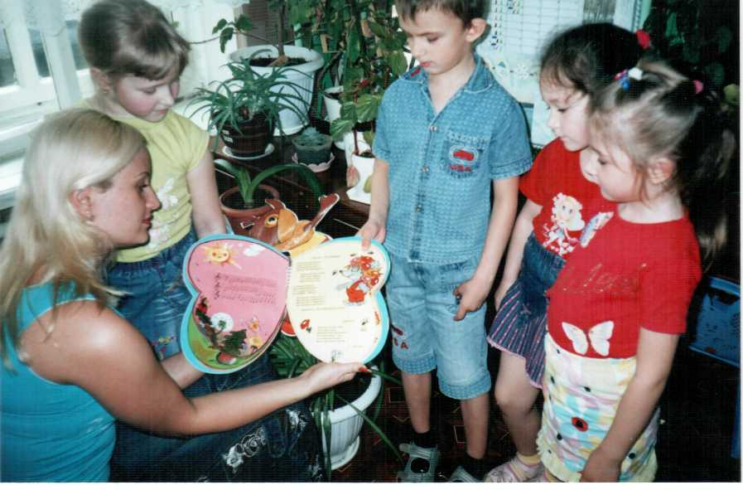

Глибоко продумувати , систематизувати екологічне виховання дітей дошкільного віку , спрямовувати усі форми методичної роботи на стимулювання творчих пошуків , активності педагогів , упровадження перспективних наукових досягнень – головна мета створення творчої групи з проблеми « Екологічне виховання дітей дошкільного віку» / керівник вихователь – методист / . / Додаток № 9 / .
З метою надання вихователям методичної допомоги розроблене перспективне планування пошуково – дослідницької діяльності дошкільників у всіх вікових групах . Це дало змогу вихователям включати дослідницьку діяльність в інтеграцію навчання , а саме на занятті , повсякденному житті та гуртковій роботі .
Базовий компонент дошкільної освіти , як концептуальний документ , що визначає перспективні напрямки розвитку дошкільної освіти , поставив перед педагогами безліч завдань , одне з яких – так організувати і так спланувати роботу дошкільного закладу , щоб вона сприяла розвитку життєздатності дітей як головної здатності , що допомагає не тільки виживати , а й успішно діяти у різних життєвих ситуаціях .
На підставі цього в дошкільному закладі широко використовується тематичне планування , зокрема тематичні тижні . Планування побудоване з урахуванням принципу групування навчального матеріалу , але передбачає активну участь дітей в його систематизації і спрямоване на формування у дошкільнят основ діалектичного світогляду , розкриття їхнього творчого потенціалу , розвиток здібностей та вмінь самостійно , активно пізнавати навколишній світ . Плануючи таку роботу , я поставила перед собою завдання , надати таку методичну допомогу вихователям , яка б в практиці роботи допомогла дітям усвідомити системність , цілісність реального світу в його різноманітних проявах через формування уявлень про власну людську сутність , тваринний , рослинний , предметний світ , підвести до елементарного розуміння загальних законів життя .
Особливість нашого підходу – така організація освітньо – виховного процесу, яка дає змогу максимально реалізувати пізнавальну активність дітей у процесі дослідницької діяльності , сприяти формуванню таких найважливіших особистісних якостей як компетентність , активність , ініціативність , креативність і самостійність .
Учені довели : діти не просто репродуктивно засвоюють суспільно – історичний досвід , а й виявляють при цьому творчі здібності , самостійно здобувають знання , відкривають для себе нові можливості мислительних дій. Я вважаю , що це важлива закономірність розвитку дошкільнят . Тому побудувала педагогічну діяльність так , щоб підтримати , стимулювати активне творче ставлення дітей до явищ навколишнього життя – як щодо їх сприймання й пізнання , так і щодо їхнього практичного застосування . Тематичний напрямок охоплює всі форми освітньої роботи , узгоджується з усіма заняттями , спостереженнями , екскурсіями , експериментальною діяльністю , іграми , вправами . Тема кожного дня підпорядкована одній ідеї , загальній темі . На рік практикуємо три тематичних тижні . Тематичні дні екологічного спрямування мають назву :
- « Весна пробуджує природу ,
Весна пробуджує серця « .
- « Щоб земля була у квітах ,

Бережіть природу , діти ! «
- « Мало любити життя –
Треба з ним ще й добре поводитись « , і т . д .

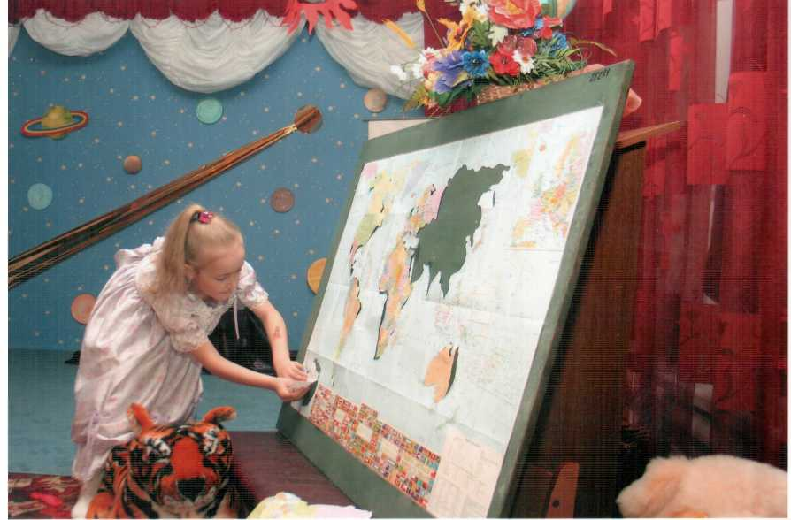

Масштабність і новизна викликів 21 століття обумовлюють необхідність прогнозування інноваційного розвитку освіти , забезпечення кардинальних змін у змістових , технологічних , управлінських домінантах ДНЗ , спрямованих на виховання конкурентноздатної , компетентної особистості . В зв’язку з цим зростає потреба у проведенні експериментування . Протягом декількох років в ДНЗ № 2 чітко налагоджена експериментальна робота з екологічного спрямування.
Мета : впроваджувати в практику роботи дошкільного навчального закладу інноваційних технологій з урахуванням експериментування . Використовувати варіативності методів , прийомів , форм організації дітей . Послідовно та доступно їх застосовувати . Визначати педагогічну доцільність використання експерименту в практиці роботи з дітьми .
Експериментальна робота охоплювала різноманітні напрямки роботи :
- Експериментальна робота за програмою « Первоцвіт « ;
- Туристично – краєзнавча робота ;
- Використання методів нескладного експериментування в природі – важлива передумова для природовідповідного « Я».

Експериментування пройшло апробацію під девізом « Від розуміння мистецтва до навчання техніці » і рекомендовано для застосування в практику роботи з дітьми дошкільного віку .
В екологічному вихованні дітей ми застосовуємо різноманітні форми , методи , прийоми , засоби навчально – виховної роботи . Об’єм та глибина засвоєних дітьми екологічних знань час від часу ускладнюємо і примножуємо . Але традиційних і навіть нетрадиційних форм та методів роботи для того , щоб зацікавити дітей проблемами екологічного характеру , виявляється недостатньо . З метою запалити іскорку любові та цікавості до життя народу в різний історичний час , до його історії і культури , до природи рідного краю , допомогти дорослим виховати патріотів , в ДНЗ створений гурток туристично – краєзнавчого спрямування « Ми – туристи ».
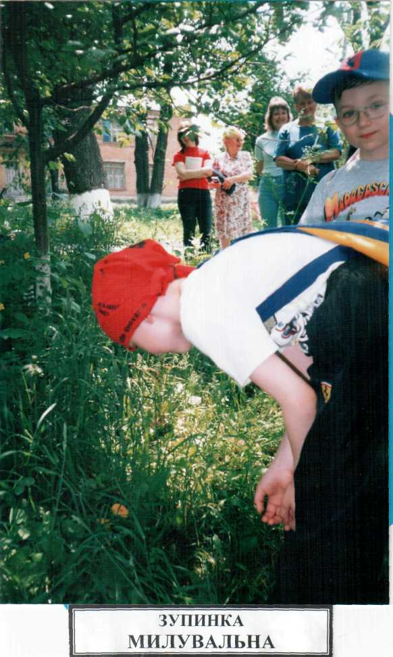

В основу цієї програми закладені такі принципи :
- урахування вікових особливостей дітей при відборі змісту , теми розповідей , бесід , ігор та інших видів роботи , завдань виховання та навчання ;
- забезпечення емоційно – психологічного комфорту для дітей ;
- повага до особистості кожної дитини.
Розробляючи модель краєзнавчої діяльності був створений « Клуб вихідного дня » для педагогічних працівників з метою збагачення знань про рідний край та його історичне минуле . Для того , щоб передавати всі свої знання дітям , педагоги розпочали роботу з національної системи туристичного маршруту « Намисто Славутича « , а саме з палацово – паркового ансамбля Качанівки . Також побував колектив в Переяслав – Хмельницькому , в музеї під відкритим небом .
Походи вихідного дня мають вагоме значення для збагачення історичного надбання рідного краю . Педагоги розширили екологічну свідомість і все це передають дітям на практиці під час освітньо – виховного процесу .
Екологічне виховання дітей дошкільного віку повинен здійснювати педагог , який сам володіє знаннями екології . З цією метою в ДНЗ створений клуб педагогічної майстерності « Джерельце « , де систематично проводяться різні форми роботи з педагогічними кадрами :
- Семінари : 1 . « Авторська казка про природу « ,
2 . «Екологічний тренінг « Світ . І я його частинка » .
- Майстер – клас « Природа . Творчість . Краса . «:
1 . « Літопис часу « ,
2 . « Дизайн святкового столу « ,
3 . « Казковий світ бісероплетіння « ,
4 . « Мистецтво , що звертається до серця « .
Реформування освітньої галузі не можливе без тісної співпраці з батьками . Формуванню екологічної свідомості батьків сприяла розробка заходів , тем та змісту роботи протягом року , включаючи сезонність :
- « Осінь золота « ;
- « Біла книга зими « ;
- « Веслує з вирію весна ;
- « Зелена брама літа « .
Проведене попереднє анкетування для проведення загальних батьківських зборів на екологічну тематику .

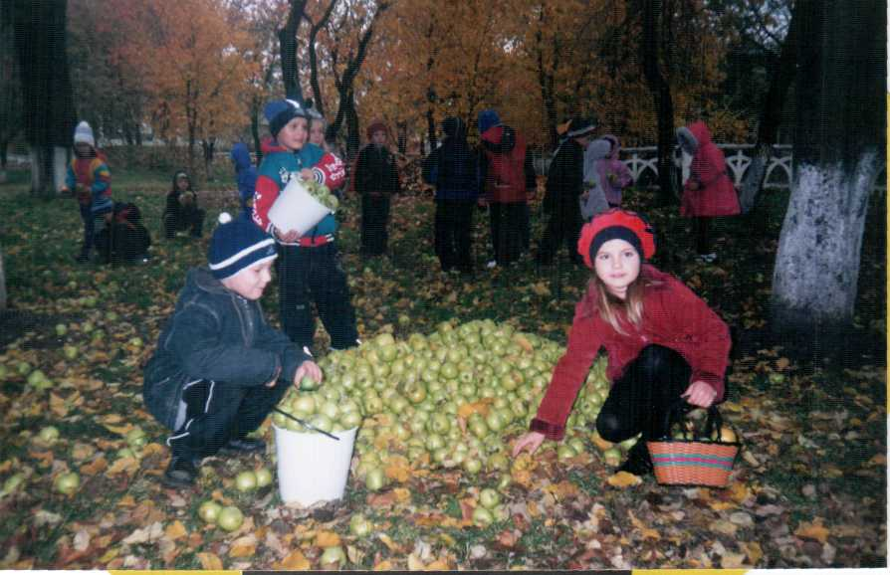

« НАШ ЩЕДРИЙ УРОЖАЙ»

Висновок . Успішне втілення в практику роботи нової течії дошкільної педагогіки – екологічного виховання дітей – може здійснюватись лише в умовах вірної організації еколого – педагогічної роботи в ДНЗ , вивчаючи новітні педагогічні технології та впроваджуючи їх в освітньо – виховний простір дошкільного закладу . Практичну природоохоронну роботу спрямувати на ґрунтовні наукові дослідження , співпрацю з науковцями , освітянами , представниками місцевого самоврядування , громадських організацій , ділових кіл , небайдужих громадян України , які також визначають екологічні проблеми як пріоритетні у своїй діяльності , а екологічну свідомість – важливою складовою світогляду 21 століття . Саме над цим і працює творчий колектив ДНЗ № 2 , спрямовуючи свою роботу на виховання та розвиток дітей дошкільного віку .

Опис інноваційної освітньої діяльності
з екологічної освіти

Протягом останніх років відбуваються значні зміни у вітчизняній освіті, зокрема у дошкіллі. Існує тенденція до пошуку нових підходів до виховання та навчання, реалізації інноваційних напрямків у діяльності освітніх закладів. Саме на це спрямовують педагогічних працівників державні нормативні акти, «Базовий компонент дошкільної освіти в Україні». Так, у Законі України «Про дошкільну освіту» зазначена необхідність модернізації першої освітньої ланки, вдосконалення її змісту, осучаснення навчально-виховних технологій, приведення їх у відповідність до вимог життя нової епохи. В Коментарі до «Базового компонента дошкільної освіти в Україні» окреслені оновлена мета і пріоритети розвитку дошкільної освіти, а саме — «інноваційний характер освітньої діяльності, використання сучасних виховних та навчальних технологій».

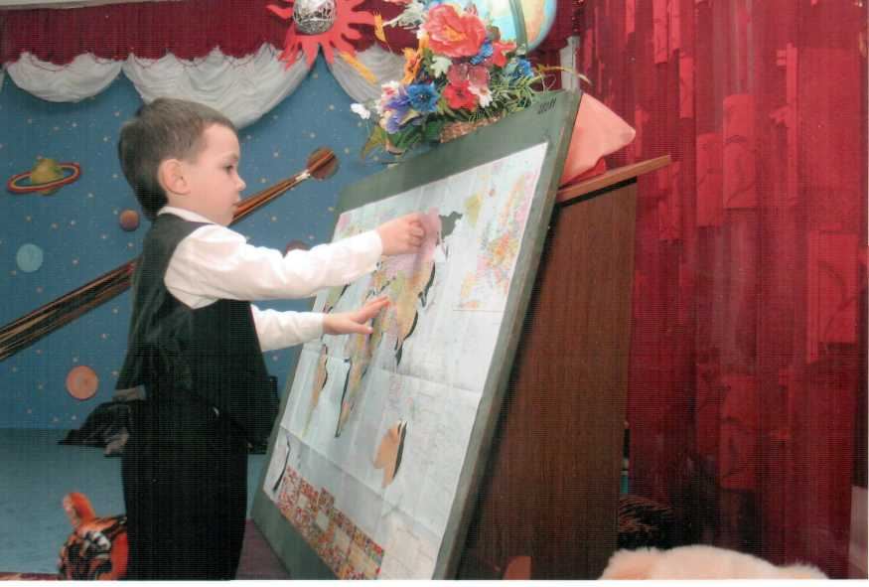

ТОЧКИ ЗОРУ ПЕДАГОГІВ ДНЗ № 2 САНАТОРНОГО ТИПУ ТУБЕРКУЛЬОЗНОГО ПРОФІЛЮ З ПРИВОДУ ПОНЯТТЯ
« ПЕДАГОГІЧНА ТЕХНОЛОГІЯ «
Педагогічна майстерність
Чітка , реальна
педагогічна мета
Об’єктивний контроль
і самоконтроль
Педагогічна заповідь :
« Не нашкодь «
Використання ТЗН

ПЕДАГОГІЧНА ТЕХНОЛОГІЯ
Педагогічні
результати
Систематизоване навчання
Досягнення мети

Педагогічний проект який реалізується
на практиці

Базою для поліпшення якості екологічного виховання є створення інноваційного простору . Сучасні « модні» визначення : інноваційна діяльність , інноваційні проекти , продукт і продукція , мотивація і технологія … Ці визначення відомі всім . Інноваціями в діяльності дошкільних закладів , а також ДНЗ № 2 / далі в ДНЗ / , вважається системне експериментальне використання новітніх технологій , завдяки чому підвищується ефективність роботи керівників і колективу . Для того , щоб більш стійко вони активізувались в практиці роботи ДНЗ вважаю :
- обрати сучасні програми , методики , технології ;
- виконувати діагностичне обстеження дітей ;
- достатність інформації про результати впровадження нових освітніх технологій .

Алгоритм роботи ДНЗ № 2 над єдиною науково – методичною темою
« Формування сталих світоглядних орієнтирів та екологічної свідомості особистості »

Психолого – педагогічна підготовка колективу

Теоретичне обґрунтування науково – методичної теми

Теоретична підготовка до впровадження теми

Творчий етап

Поточний аналіз та управління процесом впровадження

Підбиття підсумків роботи

В поточному навчальному році наш дошкільний заклад працює над тематичним плануванням , яке побудоване з урахуванням принципу групування навчального матеріалу , передбачає активну участь дітей в його систематизації і спрямоване на формування у дошкільнят основ діалектичного світогляду , розкриття їхнього творчого потенціалу , розвиток здібностей та вмінь самостійно , активно пізнавати навколишній світ .
Наше завдання – допомогти дітям усвідомити системність , цілісність реального світу в його різноманітних проявах через формування уявлень про власну людську сутність , тваринний , рослинний , предметний світ , підвести до елементарного розуміння загальних законів буття . Така організація освітньо – виховного процесу дала змогу максимально реалізувати активність дітей у процесі дослідницької діяльності , сприяти формуванню екологічної свідомості .

Широко використовуємо роботу на засадах
інтеграції .

Екологічне виховання
через розвиток
творчих здібностей
Використання усної
народної творчості
в екологічному
вихованні

Фенологічне
спостереження

Малювання Ігри емпатії Екологічні заняття

Ліплення Заняття – казка Вплив екологічних
факторів на організм
Аплікація Сюжетно – рольові ігри

Робота в куточку
Сенсорика Використання творчості
музичних творів

Питання оновлення змісту освіти, приведення його у відповідність до вимог часу турбують педагогічних працівників нашого ДНЗ . Тому протягом трьох останніх років педагогічний колектив активно працює над вивченням новітніх педагогічних технологій та їх впровадженням в освітньо-виховний простір закладу.
Одним із основних завдань ДНЗ є розвиток творчих здібностей та інтелекту дітей засобами інноваційних технологій .
До того ж , кожен із педагогів обрав для ґрунтовного вивчення й опрацювання певну інноваційну технологію, а елементи інших за потреби використовує в процесі своєї навчально-виховної роботи.
Слід зазначити, що адміністрація ДНЗ доклала багато зусиль щодо забезпечення працівників спеціальною літературою, періодичними виданнями. Методична служба, в свою чергу, вчасно знайомить педагогів із новинками в галузі науки та освіти.
Основним із важливих чинників підвищення фахової майстерності педагога є самоосвіта , яка неможлива без прагнення до постійного самовдосконалення . У свою чергу , неодмінною умовою самоосвіти є достатній рівень інноваційної культури педагога .
В ДНЗ працюють вихователі різні за рівнем професійної самостійності і творчості : є творці , «педагоги від Бога « , особистісна та діяльнісна модель організації життєдіяльності яких не вкладається в жодні стандарти . І це дуже добре , адже створюється своєрідне розвивально – виховне середовище . Є вихователі , які щиро відгукуються на інноваційні рухи , перебувають в постійному пошуку способів вдосконалення своєї роботи , але які , на жаль , не завжди готові до критичного аналізу сприйнятої інформації , тож здатні впровадити неякісні ідеї , свято вірячи в їхню істинність . Кожному з названих сьогодні у професійному спрямуванні потрібні не стільки реальні умови для творчої діяльності , скільки чіткі настанови й орієнтири в тому , що можна назвати смислоорганізуючим моментом . Не можна дозволити , як говорила К . Крутій , щоб кожен охочий на сьогодні переписував на свій манер дошкільну дидактику , своє незнання основних дидактичних категорій видавав за інновації .
Активізуючи освітню інноваційну діяльність у знаходженні шляхів реалізації формування сталих світоглядних орієнтирів та екологічної свідомості особистості дітей дошкільного віку , об’єктивно оцінюю нові ідеї у готовності творчо освоювати і використовувати в роботі все нове , прогресивне .
На сучасному етапі пріоритетними напрямками удосконалення навчально – виховного процесу є розвиток індивідуальних форм навчання , впровадження інтегрованих курсів , розвиток інформаційної бази навчального процесу , оптимальне насичення її автоматизованими системами , дослідження на основі комп’ютерної техніки .
Нові технології навчання викликають особливий інтерес з об’єктивних причин , серед яких можна виділити дві основні :
- передбачаються докорінні зміни існуючих стереотипів організації навчального процесу, його змісту . Є потреба в розвиткові творчої ініціативи педагогів у пошуках нових форм і методів педагогічної діяльності при переході від традиційних пасивних форм заняття до нестандартних методів індивідуального навчання ,
- збільшується можливість виявити обдарованих дітей для подальшого їх навчання .
Освоюючи новаторську ідею або систему , приймаючи її , намагаюсь доповнювати нововведення , збагатити його власними знахідками .
Інноваційну культуру презентують такі особистісні характеристики , як креативність , відкритість до пошуку й експерименту , прагнення до постійного самовдосконалення , активність , ініціативність та компетентність .
Робота вихователя – методиста полягає у формуванні інноваційної культури у педагогів ДНЗ .
Усі форми методичної роботи спрямовані на стимулювання творчих пошуків , активності педагогів , упровадження перспективних наукових досягнень .
В ДНЗ створений емоційно – психологічний клімат , який стимулює пошук нових ефективних заходів роботи . Широко застосовуємо порівняльний контроль для забезпечення фахового зростання педагогів , практикуємо виступи членів творчої групи на педагогічних радах , педагогічні огляди посібників , якими вони користуються . Завдяки роботі членів творчої групи поповнюється арсенал педагогічних знахідок , відкривається додатковий канал для поширення методичних новинок , для впровадження всього прогресивного в практику .

На педагогічних годинах розбираємо педагогічні ситуації , проводимо вікторини , перевіряємо домашні завдання , які мають екологічний зміст .
Ознайомлення вихователів з педагогічними інноваціями відбувається передусім теоретично : лекції , де відомості подаються оглядово ; підготовка педагогами самостійних доповідей – повідомлень . Все це відбувається під час засідання клубу « Джерельце « та в педагогічну годину .
По засвоєнню педагогами інноваційних технологій , які можна застосувати в роботі з дітьми під час екологічного виховання , широко використовуються такі методи та прийоми як :
- ділова гра « Перехрестя « ;
- створення схеми – моделі педагогічної інноватики ;
- командне завдання – гра « Скринька запитань « ;
- термінологічна гра « Кросворд « ;
- тренувальна вправа « Оновлене заняття « .
Екологічне виховання повинне бути не епізодичним , а глибоко продуманим . Тому включаю в роботу з педагогічними кадрами нові , ефективні заходи .
Методика « окремих « груп .
Формується 2- 3 групи з екологічних проблем. Дається уявна екологічна ситуація для кожної групи. Треба "відстежити" подану ситуацію, знайти можливі варіанти відповіді і зробити висновок.
Вихователі діляться досвідом роботи з екологічного виховання й освіти дошкільнят. Головна ідея їхніх виступів: екологічне виховання .Це виховання моральності, духовності та інтелекту.

Семінар – супутник .
Цей методичний прийом дозволяє поглибити теоретичні знання вихователів з екологічного виховання, відшліфовувати певні вміння і навички. На семінарі — супутнику ми розглядаємо окремі питання загальної проблеми.
Наприклад: "У природі все взаємопов’язане" (виявлення взаємозв’язків), "Казковий рейс у підводне царство", "Про зелені ліса і лісові чудеса" та ін.

Екологічний діалог .
Це складова частина будь — якої форми методичного навчання, яка має теоретичне завдання. Він може проходити між вихователями двох паралельних груп, які поглибленно¹ працюють над певною частиною екологічного виховання.

Екологічний консиліум .
Має низку переваг, які роблять його оптимальним для умов роботи сучасного дошкільного закладу. На консиліум збирається весь колектив дошкільного закладу і батьки, які поділяються на мікрогрупи. Кожна мікрогрупа розглядає проблему із своєї позиції. Присутні міркують про причини негативних явищ, шукають способи їх усунення.

Методичний ринг .
Форма методичної роботи , яка сприяє удосконаленню знань слухачів , дає можливість виявити загальну ерудицію і є різновидом дискусії .
«Методичний ринг» ми проводимо , коли існує два питання .Заздалегідь готуються два опонента . Кожний опонент має свою групу підтримки , яка у разі необхідності допомагає своєму лідеру . Група аналізу оцінює рівень захисту відповідного погляду на питання , рівень підготовки опонента , підводить підсумки . Щоб зняти напругу ми заздалегідь продумуємо , чим заповнити паузу / педагогічні ситуації , ігрові завдання тощо / .
Девізом методичного рингу під час нашої роботи ми взяли слова народної мудрості « Краще один раз побачити , ніж сто раз почути « .

« Методичний аукціон « .
За допомогою « аукціону « ми цікаво будуємо проведення семінару – практикуму , узагальненого заняття , обговорюємо труднощі .
Мікрогрупа або окремий учасник , висуває ідею , а « аукціонер « пропонує « удосконалити « її або замінити іншою . « Аукціон « проводимо доти , доки не вичерпуються ідеї – поправки . Найкращу ідею визнаємо таку , за яку більше проголосувала більшість . Ідеї висуваємо для втілення їх у життя . Практикуємо розігрування методичної літератури екологічного спрямування під час проведення аукціону .

Тренінг .
Спеціальний тренувальний режим , тренування . Використовуємо його як методичний прийом під час проведення семінару . Тренінг націлений на доведення умінь та навичок в екологічному вихованні до автоматизму .
Під час тренінгу широко використовуємо педагогічні ситуації , роздавальний матеріал , технічні засоби навчання .
Вважаю , що доцільно проводити тренування з педагогами склад яких не перевищує 12 – 15 чоловік .Основні принципи в роботі тренінгової
групи : довірливе і відверте спілкування , відповідальність у дискусіях і під час обговорення результатів тренування . Характер керівництва – демократичний , можливе самоуправління .
На сучасному етапі розвитку освіти великого значення набувають інтерактивні методи навчання . Для гуманістичного підходу до виховання кожної дитини щодо екологічного та природничого спрямування розроблені інтерактивні / превентивні / методи навчання :
- «Полілог « ,
- Виготовлення набірного полотна / складеного поля / ,
- Метод рольової гри ,
- Метод відтворення інформації ,
- « Дослідницький фартух « ,
- « Дискусійна гойдалка « ,
- « Крісло мрійника « ,
- « Асоціативний кущ « ,
- Робота дітей в парах .
- « Піраміда запитань « та інш .

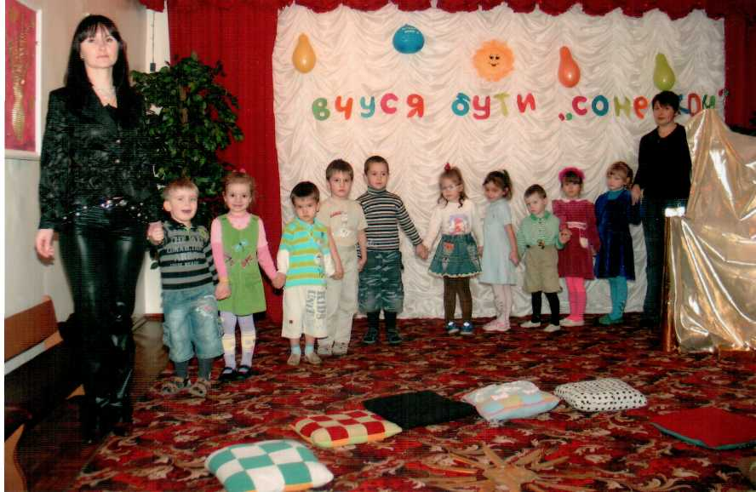

Ефективним способом формування системності знань на основі інтеграції змісту дошкільної освіти є застосування методу інтелектуальних карт або карт розумових дій / визначення Т . Бьюзена / за розробленою методикою Наталії Гавриш . В контексті екологічного виховання ми практикуємо застосовувати в практику роботи з дітьми окремі схеми для пояснення складних природознавчих понять . Карти розумових дій допомагають вихователям оптимізувати навчально – пізнавальну діяльність завдяки унаочненню послідовності пошуково – орієнтувальних дій , встановленню взаємозв’язків різноманітних понять.
Інтелектуальна карта є схемою вивчення певної теми , в якій відображаються зв’язки ключового поняття / що розташовується у центрі / з іншими поняттями цієї теми / проблеми / , та становить з ним нерозривну єдність . Під час колективного обговорення карти діти залучаються до різних видів діяльності / малювання , розігрування ситуацій , виконання завдань за предметними картинками , створення рухливих образів тощо / . Ми цей метод інтелектуальних карт зарахували до класу комбінованих методів навчання .
В практику роботи педагогічний колектив впроваджує
« Технологію формування екологічного світогляду» .
Мета : формування елементарного природо доцільного світогляду , екологічної свідомості .
Дана технологія систематизує знання дітей у галузі охорони природи , допомагає виховати активну життєву позицію особистості в пізнаванні навколишнього середовища , формує екологічну свідомість кожного учасника педагогічного процесу в ДНЗ . / Додаток № 5 / .
Велике значення в екологічній освіті дітей відіграє практична , дослідницька діяльність в природних умовах . Вивчати дерева , кущі , комахи, тварини найкраще в процесі проектно – дослідницької діяльності . Тому в цьому році розроблений проект « Наше дерево « .
Він складається із трьох етапів :
- підготовчий ,
- дослідницький ,
- заключний .

Методика роботи з дітьми в рамках екологічного проекту розроблена на основі інтегрованого підходу . В ході роботи по проекту діти ведуть спостереження , експериментують , малюють , ліплять , граються , слухають музику , знайомляться з літературними творами , складають власні казки , розповіді . Проект включений в факультатив « Ознайомлення з природою « . В проекті приймають участь діти інтелектуальної групи . До виконання проекту залучені батьки .
Підсумовуючи сказане , хочу добавити , що інновації освітньої діяльності з екологічного спрямування дають можливість педагогам ДНЗ більш широко та доступно розкрити зміст науково – методичної теми , формувати у дітей екологічну свідомість та вихованість .

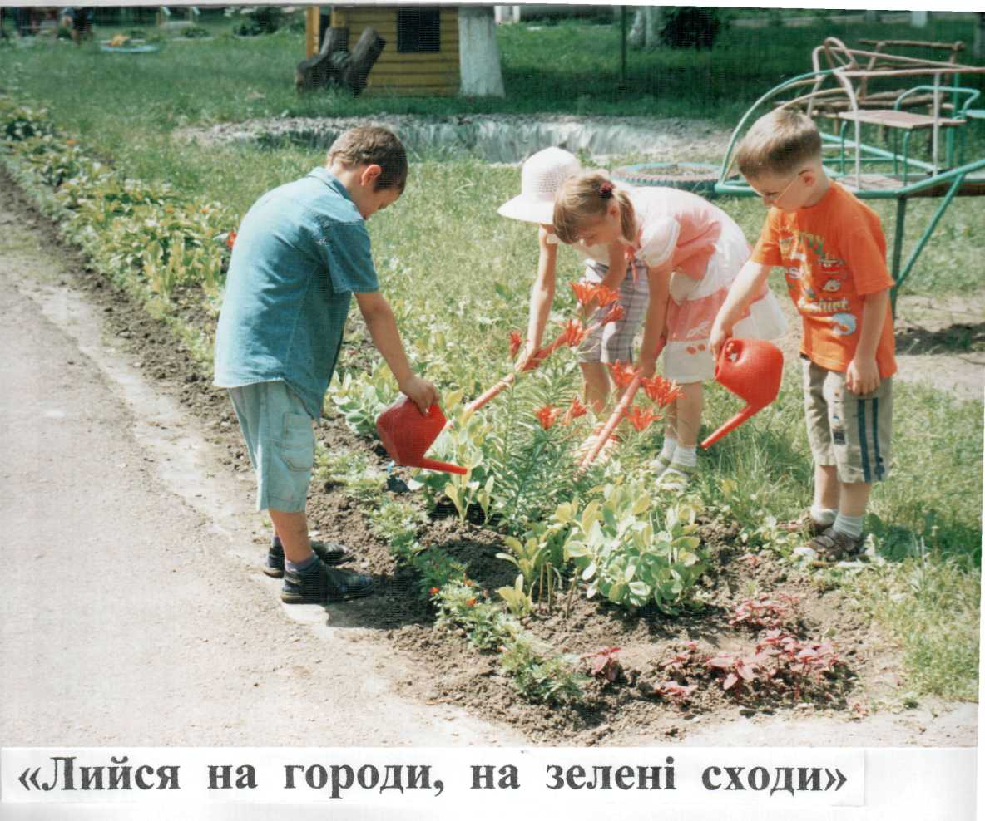

СПИСОК ВИКОРИСТАНИХ ДЖЕРЕЛ
- . Базовий компонент дошкільної освіти в Україні .
- . Концепція екологічної освіти України .
- . « Екологічна енциклопедія « , під редакцією Є . І . Стеценко , 20006 .
- Амонашвили Ш.А., Загвязинский В.И. Паритеты, приоритеты и акценты в теории и практике образования // Педагогика.- 2000. - № 2. — С. 13.
- . Алябьева Е.А. Тематические дни и недели в детском саду: планирование и конспекты . — М.: ТЦ Сфера, 2006. — 160 с.
- . Бойчук О.В., Фесюкова Л.Б. Дитячий садок із поглядом у майбутнє.
Харків: Веста, 2005. — 112 с.
- . Зязюн І.А. Пріоритетні принципи дидактики сучасної
професійної освіти // Теорія і практика управління соціальними
системами. — 2000. —№ 1 . — С. 11—19.
- . Кононко О.Л. Сучасний дитсадок: який він? // Дошкільне виховання.
— 2006.— №7. — С.З—6.
- . Крутій К.Л. Діяльнісна модель заняття // Дошкільне виховання.—2006. —№ 7. — С. 16—19.
- . Кремень В.Г. Людиноцентризм в освіті: сучасний напрям розвитку духовності нації // Педагогіка і психологія. — 2006. — № 2. — С. 17—30.
- . Методичне забезпечення інтеграційних процесів розвитку здібностей дошкільнят. —Донецьк: ІППО, 2006. — 92 с.
- . Плануємо залюбки: Орієнтовні розробки тематичних циклів. У двох книгах / Уклад. Ю.С.Манилюк, Л.І.Тищук. — Тернопіль: Мандрівець, 2006.
10 . Рогозянский А. Педагогика в зеркале современности // Журнал
Лосковской Патриархии. — 2000. — № 12; 2001 — № 1—2.
- . Сухомлинський В.О. Вибр. твори у 5 т. —К.: Рад. шк., 1976—1978.
Этуотер П.М.Х. За пределами детей индиго. Новые дети и наступление
пятой эры .

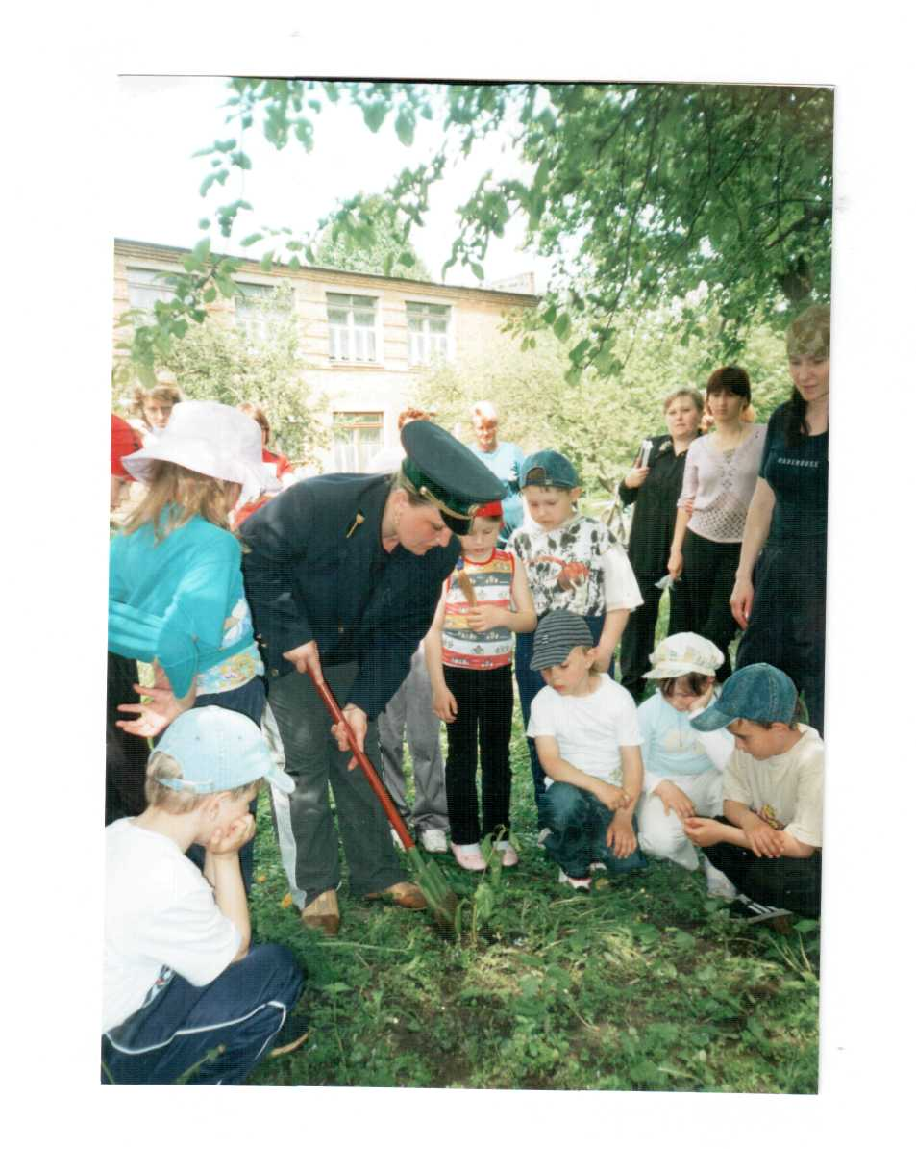
« ПОСАДЖУ НА ЗГАДКУ ДЕРЕВО»

РОБОТА З КАДРАМИ

ТЕЛЕВІЗІЙНА ГРА « ЕКОЛОГІЧНИЙ КАЛЕЙДОСКОП «

ПІДГОТУВАЛА ТА ПРОВЕЛА
ВИХОВАТЕЛЬ – МЕТОДИСТ
ПОЛОВЕЦЬКА С . О .

МЕТА : Створити сприятливу атмосферу для проведення педагогічної гри « Екологічний калейдоскоп « . Передати присутнім педагогам навички у відпрацюванні і поширенні передових методик проведення екологічної гри з елементами інноваційних вправ : сприяти інтерактивним методам впровадженню моделей спілкування у виконанні спільної роботи / створенні проекту дитячих телепередач / . Формувати самооцінку та саморегуляцію , вміння пристосовуватись до темпу та форми роботи . Передавати свої знання про екологію та природу рідного краю дітям .

МЕТОДИЧНІ ПРИЙОМИ : Ігрові вправи , бесіди , інтерв’ювання , мозковий штурм , евристичні методи , робота в мікрогрупах , метод
узагальнення ідей .

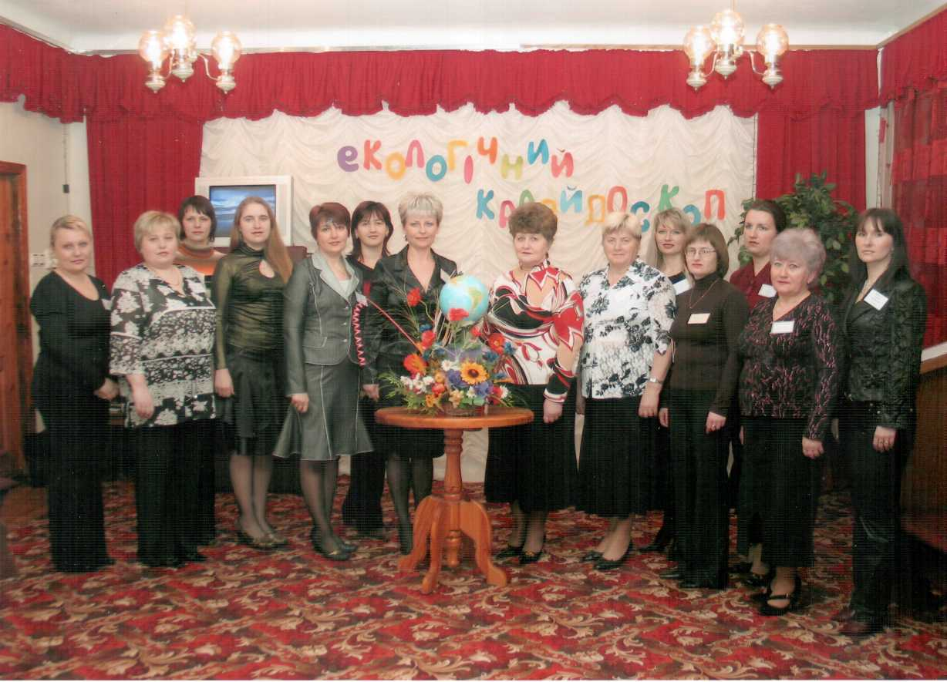

( Звучить мелодія . Вихователь у ролі « природи « вносить в зал глобус і розміщує його в букетах квітів ).

МЕТОДИСТ: Природа – це казка,
Природа – це диво.
Все для всіх у ній є.
Йди і ти у природу щасливо –
Людям радість вона дає.

У кожну пору вона чарівна.
Придивляйся, пізнавай.
Природа гарна, тиха, дивна –
Вчися і спостерігай.

( Звучить імпровізований « стукіт серця « Землі. Вірш вихователя Вікторії Пугач ) .
Стукіт серця Землі
Я серце , серце матінки Землі ,
Мій стукіт стомлений , тяжкий , у тузі .
Душа моя і плаче , і болить ,
Тому до вас звертаюсь , мої любі друзі !

Я дарувала вам усю цю красу ,
Красу природи і багатства всі її до нині :
І вітерець , і ранішню росу ,
І щебет пташки , квіточку в долині .

Що ж сталося ?
Забруднені річки , ставки , моря ,
Там риба від задухи помирає .
І бідна пташка стомлена , сумна ,
Летіти в неї більше сил немає .

Зникають на планеті всі ліси ,
А ліс , ви знаєте , повітря очища забруднене шкідливим газом .
Зникають види рідкісних тварин , рослин
Червона Книга товстіша з кожним разом .

То ж закликаю , бережіть , примножуйте багатства на землі .
Щоб все живе могло вдихнуть на повні груди .
Повітря свіже і ковток джерельної води
Нехай завжди кришталево – чистим буде .

Благаю вас , почуйте стукіт мій в імлі ,
Щоб все цвіло і пахло на землі !
- Мабуть, кожен з нас розуміє невичерпність цієї теми. Земля - єдиний будинок людства у безкрайніх просторах Всесвіту. Тому не може бути вибору: зберегти чи зруйнувати свій дім, очищати чи забруднювати його. Ми повинні точно знати, що треба робити сьогодні, щоб зберегти природу на віки. А як це зробити – ви відчуєте самі.
Візьміть клаптик паперу. Згорніть його навпіл. Згорніть ще раз. Відріжте верхній кут. Папірець згорніть по діагоналі. Відріжте нижній кут. Розгорніть папірець. Що ми маємо? Як бачите різні зображення. Так і в житті, справу робимо одну, але кожен по своєму.

Шановні колеги! Зібрання у нас сьогодні незвичне. До вашої уваги телевізійна гра « Екологічний калейдоскоп», де відбудеться презентація проекту дитячих програм « Природа планети Земля», « Природа Космосу». Не секрет, коли скажу, що ми отримуємо задоволення переглядаючи по телевізору чудові екологічні фільми. Наприклад, « Підводні Одіссеї»
Жака Кусто, або передачі про живу природу на каналі « Діскавері».
Ще більше задоволення отримуємо від спілкування з природою: від взаємодії з рослинами, тваринами, природними стихіями і явищами ( водою, сонцем, повітрям, землею) і обов’язково з іншими людьми і самим собою. Тому, що ми - теж частинка природи.

На зібранні присутні дві творчі групи, які мають назву « Земляни» та
« Зоряни». Це ерудовані, компетентні педагоги, які займаються однією справою, але вирішують проблеми по-різному.
- Пропоную гру-розминку « Бліц – турнір». Дана гра допоможе
виявити самого ерудованого педагога. І він і буде режисером.

Увага! Запитання до команди «Земляни»

- Як називається розвиток життя на землі? (еволюція)
- Наука про тварин – це … ( зоологія)
- Як звуться тварини, які годують дитинчат молоком (ссавці)
- Тварини з пір’ям і крилами - … (птахи)
- Тіло цього виду тваринного світу покрито твердою оболочкою, вони мають шість пар ніг. Хто це? (комахи)
- Як звуться тварини з м’яким тілом, яке ховається в раковину? (молюски).
- Ці представники тваринного світу не мають ні очей, ні вух, ніг. Живуть під землею . (черв’яки).
- Хто з тварин скидає панцир, коли росте? ( рак).
- Як зветься пристосування тварин і рослин до зміни умов життя?(адаптація)

Дякую. Молодці!

А зараз запитання до групи « Зоряни».

- Люди древнього Єгипта вірили в Бога Сонця. Як його звали?
( Ра)
- Як зветься прилад для дослідження космосу ( телескоп)
- Як зветься траєкторія, по якій планети рухаються навколо
Сонця?(орбіта)
- Загальна властивість тіл тяжіння. Що це?( гравітація)
- Яку назву мав Молочний Шлях на Україні в
давнину?(Чумацький Шлях)
- Яка найяскравіша зірка? ( Сіріус)
- Хто перший космонавт Землі? (Гагарін).
- Як зветься одяг космонавтів?( скафандри).
- Яка назва космічних кораблів багаторазового використання?
(Шаттли)
- Як звуться вчені, які вивчають космос? ( астрономи)

Дякую. Молодці! Зараз хочу підвести підсумки.
Відповіді були чітки , лаконічні, вірні. Ерудиція вихователів на високому рівні. Відповіді Астаніної Н.В. ( група « Зоряни») та Стрілець Н.В. ( група «Земляни») звучали частіше. Вам і бути режисерами творчих груп.
- А зараз переходимо до презентації проекту телевізійних програм.
Слово надається режисеру ТV програми «Природа планети Земля». Обґрунтуйте необхідність виходу в ефір вашої програми. (включення слайдів) .

- Сьогодні телепрограми пропонують нам безліч вікторин, ток-шоу. Дорослій людині просто неможливо охопити і збагнути весь цей потік інформації. А що говорити про дитину? Діти багато знають про життя «телепузиків», «пригоди Шрека», « про трансформерів». Але, виявляється, дуже мало знають про рідну землю, небо, річку, ліс. Сухомлинський говорив: « Спостереження необхідне дитині, як сонце, повітря і вода необхідні рослині, і для того, щоб дитина навчилася бачити в кульбабі сонечко на долоні, у білій березі – дівиць у білому сарафані, - для цього треба бувати на природі, зупинятися, придивлятися, щоб побачити». Наша телепередача допоможе дітям пізнати навколишній світ насиченими таємницями і чудесами. Ми допоможемо прислухатись до своєї планети голосами звірів, птахів, квітів і дерев.
Наш невеличкий творчий колектив підійшов до розв’язання проблеми так:
- спочатку знайомство з першоджерелом,
- підготовка наочного та збір відео матеріалів,
- тільки тоді створення сценарію майбутнього телепроекта.
Були опрацьовані і вивчені програма «Малятко», «Зернятко», опрацьована « Концепція екологічної освіти в Україні», « Концепція безперервної освіти в Україні», Закон « Про екологічну освіту і виховання». Але не вистачало нам провідної думки, камінця, що ліг би в основу телепроекту « Природа планети Земля». І тут ми звернулися до базового компонента дошкільної освіти, якій став готовим сценарієм нашої телепередачі. Він має певні переваги. Ось наші аргументи на свій захист:
- на основі Базового компонента можна сформувати базис особистісної культури дитини через відкриття світу в його цілісності,
- у дитини формується усвідомлення себе, як частки природи,
- Базовий компонент передбачає розширення не тільки теоретичних, але й практичних знань дитини стосовно природних явищ, рослин, тварин; формування навичок екологічно доцільної поведінки.

Для створення дитячої програми наша знімальна група забезпечена всім необхідним: відеокамера, фотокамера, комп’ютер, DVD, телевізор. Тому ми сподіваємось, що цикл передач « Природа планети Земля» приверне увагу маленьких глядачів, їх батьків, педагогів і матиме високий рейтинг, адже у створенні окремих циклів будуть брати активну участь і самі діти.
МЕТОДИСТ: Дякую. Слово надається режисеру TV програми « Природа космосу». ( включення слайдів)

- В наш час телебачення стало одним із головних джерел надання інформації. Існує безліч дитячих програм. Кожна програма по-своєму цікава і корисна. Але не створено жодної програми, яка б висвітлювала окремі питання дошкільного виховання. Тому, враховуючи інноваційні технології ми створили нову програму « Природа Космосу».
Нормативним документом нашої програми став Баковий компонент, який побудований на основі програми « Малятко», тому він орієнтує на потреби 21 століття, враховує специфіку дошкільної освіти. В ньому сказано, що основне завдання дошкільної освіти – не стільки озброїти дитину системою галузевих знань, скільки наукою життя.
В.О.Сухомлинський говорив, що дитинство – це повсякденне відкриття світу. Ці слова стали девізом нашої програми. Кожний вихід в ефір буде незвичний, корисний, легкий для сприймання і неповторний.

Ми збагатимо дошкільнят елементарними уявленнями про космос, як простір, у якому живе планета Земля. Про інші планети і зірки, про Сонце і Місяць, про незвідані секрети космосу, які до наших днів залишаються таємницею. Ми навчимо дітей орієнтуватися в навколишньому середовищі. Для ознайомлення з природою космосу ми будемо використовувати інтерактивні методи та прийоми. Будемо вчити дітей проводити досліди, заохочувати їх до спостережень. Для нашої передачі дуже важливо не тільки те, що знає дитина, а й те, як вона буде використовувати свої знання на практиці, незвичайних обставинах. Ми сподіваємось, що наша програма стане однією з улюблених на дитячому телеканалі.

МЕТОДИСТ: Я вважаю, що ваші телепередачі заслуговують на увагу. Хочу лише добавити, що ви, шановні, перші провідники дітей у природу. Постарайтесь надати їм уроки доброти, чесності, мужності.
« Сійте розумне, добре, вічне. Сійте! І вдячне вам буде людство…»

- Колеги! У нас приємна новина. На наше зібрання запрошена учениця 5-го класу ЗОШ 1-111 ст . № 14 , наша вихованка в минулому – Тарасюк Настя . Її , шановні , ви навчили бути чуйною до природи, уважною , спостережливою . Це талановита дівчинка . Ваші настанови вона продовжує втілювати в життя. Настя – творча особистість. Безмежно любить свій край, рідну землю. Свої почуття відображає у власних віршах. Ось їх збірочка. (під музичний супровід читає вірші).
Дякую тобі .

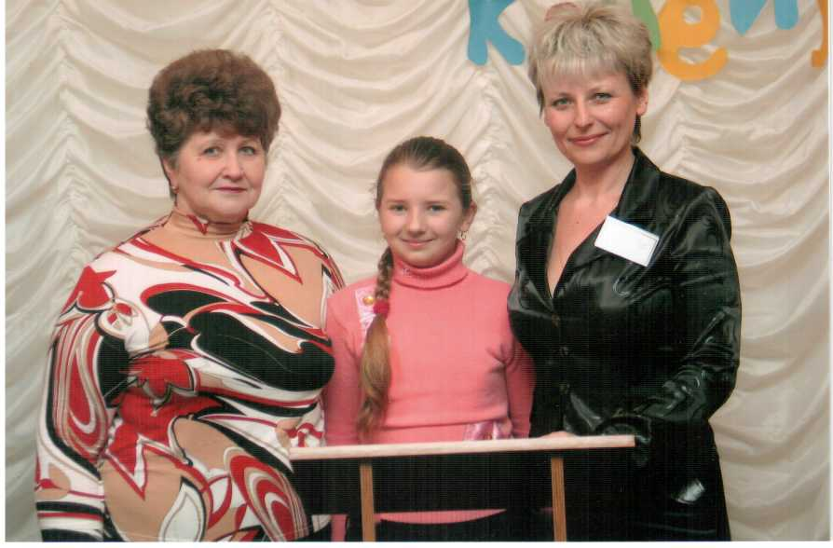

Я можу зробити висновок: ваша , колеги , справа у вихованні не пройшла даремно.Спасибі вам, колеги, вдячність батькам, школі і тобі особисто, Настя, за чудове виховання. Успіхів !

МЕТОДИСТ: А зараз розминка – гра « Чотири стихії».

Як ви знаєте, що чотири стихії – це Земля, вода, повітря, вогонь. Їх ми будемо відтворювати в русі.
Земля – присідаємо, опускаємо руки в низ, торкаємо підлогу.
Вода – простягаємо руки вперед, плавно опускаємо і піднімаємо перед собою.
Повітря – кругові рухи руками перед собою.
Вогонь – руки підняті вгору і хвилясті рухи.
Прошу стати всім у коло. ( звучить музика, за сигналом виконуються відповідні рухи).
Дякую. Продовжуємо нашу гру.

- В ефірі передача « Свобода слова». Програму, в якій свободу слова обмежує лише час і я – Світлана Половецька. Тема нашої передачі – здоров’я. Кожен присутній має право на свою думку і на свободу слова. Наша аудиторія – вихователі, спеціалісти, адміністрація ДНЗ. Зараз ми звернемось із одним-єдиним запитанням до кожного із членів творчої групи: що таке здоров’я? Як про нього говорить народна мудрість ? Нагадую, що це бліц - запитання, тому відповідати потрібно коротко і зрозуміло, не забирати час у інших. ( по черзі звучать відповіді у мікрофон). Отже, ми почули, що здоров’я – важлива людська цінність, від нього залежить усе: життя, успіх, кар’єра. Але є багато факторів, які заважають і навіть шкодять здоров’ю. Наприклад: паління. Всі знають, що це шкідливо, про те, це звичка дуже поширена серед батьків наших вихованців.
Проведемо експеримент. Увага!
Кожен із вас отримав дві кольорові картки. Підніміть будь ласка білу картку ті, хто знає що паління шкодить здоров’ю. Підніміть білу картку ті, хто впевнений, що про шкоду паління знають зараз і дорослі і діти.
А тепер – увага! Ми підійшли до найголовнішого моменту. Підніміть жовті картки ті у кого у групі палять батьки дітей. ( усі піднімають картки). Що ж відбувається? Ми звертаємось із цим запитанням до психолога.
- Марино Михайлівно, як ви вважаєте, чому знаючи про шкідливість паління, так багато людей палять?

ПСИХОЛОГ: Насправді таких причин є кілька. Це й наша культура, і виховання, і ганебне принизливе бажання бути таким, як всі. Велику роль відіграє реклама. Дійсно, всі знають, що куріння шкідливе для здоров’я. Але кожен вважає, що з ним нічого не станеться. Академік Биков говорив, що справжню ціну здоров’ю людина взнає лише тоді, коли його втрачає. Тому, я закликаю вас проводити бесіди, консультації з батьками, що стосується здоров’я їх та дітей. Адже здоров’я не купиш ні за які гроші.

МЕТОДИСТ: Дякую. У мене виникло таке запитання – для чого потрібно проводити роботу з профілактики паління, адже кожна людина має право на свободу вибору. Прошу.

ІНСТРУКТОР З ФІЗКУЛЬТУРИ: Цю роботу проводити потрібно обов’язково. Тому, що її ці – здоров’я людини. Іноді здається, що це потрібно тільки нам , педагогам. Навіть серед батьків ми не завжди маємо підтримку. Хочеться, щоб ця робота була організована на високому державному рівні. Ніби й прийнятий Закон про заборону паління в громадських місцях, але дія його сьогодні не відчутна.

ВИХОВАТЕЛЬ: Складність нашої роботи полягає в тому, що доводиться боротися з великим бізнесом – тютюновою індустрією. Саме він фінансує рекламу цигарок, організовує дизайн упаковок, доступність і продаж. ( показ реклами). Тому це дає мільйонні прибутки. Ми ж усе робимо за покликом душі. Але в тому, що наша робота потрібна, ніколи не сумнівалися, здоров’ю ціни не скласти.

МЕТОДИСТ: Давайте запитаємо в наших батьків, що вони думають з цього приводу. ( відеоролік, інтерв’ю з батьками). Наприклад.
ВИХОВАТЕЛЬ: Дивлячись на екологію, як на глобальну проблему сучасності, кожна людина розуміє те, що різні фактори впливають на стан здоров’я людей. Наприклад – паління. Ваша думка з цього приводу.
БАТЬКИ: Дійсно, всі знають, що паління шкідливе для здоров’я. зараз палять і жінки і чоловіки. Обумовлюють свою поведінку різними причинами (через поганий настрій, депресію, під впливом батьків, друзів, реклами). Я вважаю, що всі ці причини є само оправданням і самообманом. Справжньому чоловікові ніколи не сподобається жінка, від якої тхне тютюном. Реклама – це також не правда . Моделі ніколи не курять, зберігаючи красу й здоров’я. Вони, на відміну від глядачів, лише заробляють шалені гроші для себе та компанії виробників цигарок. Тому я вважаю, що палити шкідливо для свого здоров’я по-перше. По-друге не будемо приносити шкоди здоров’ю нашим дітям, бо вони дихають димом, замість свіжого повітря.

МЕТОДИСТ: Дякую. З вами була передача «Свобода слова». А зараз реклама.

МЕТОДИСТ: За даними чисельних досліджень, на організм людини діють психофізіологічні фактори світлового походження: мерехтіння яскравих і колірних плям на екрані, часта зміна зображень. Як ви вважаєте, чи доцільною буде у ваших телепередачах реклама і якщо так, то якій зміст та характер буде вона в собі вміщувати?
ВИХОВАТЕЛЬ: Реклама – рушійна сила будь-якої справи. Без неї наша передача буде не така знана та популярна. Але слід до неї підходити по-розумному. Щоб не нашкодити дитині. Уже дуже давно було помічено, що ритмічне мерехтіння світлових відблисків чи рівномірний ритм ударів бубна, що чергується через рівні проміжки часу з вигуками і співом, провокують нервові розлади, психічні напади. Зміна колірного контрасту, різкі повороти зображень впливають непомітно на дитину. Тому, у своїй реклама ми ні в якому разі не будемо використовувати ефект « 25 кадру», бо він шкодить здоров’ю наших дітей. Батьків ми також намагаємося застерегти, щоб менше діти дивилися реклами.

МЕТОДИСТ: Колір – це дарунок природи. Без нього життя було б монотонним, а світ – сумний і не цікавий. При створенні реклами або телезаставки для своєї телепередачі вірно користуйтеся мовою кольору. Діти люблять колір, реагують на нього, грають і захоплюються ним. Відомий психолог Кевін О’Коннор створив технологію « Розфарбуй своє життя». Саме зараз і пропоную вам пограти. Пам’ятаєте, відомий художник Леонардо- да- Вінчі був лівшею. Візьміть пензлик в ліву руку і виконуємо мої вказівки: ( звучить музика)
- проведіть хвилясту лінію від лівого нижнього до правого верхнього кута,
- від правого нижнього до лівого верхнього,
- зліва – на право,
- зверху – вниз.
Зафарбуйте віконечка улюбленими кольорами. В вас утворився кольоровий калейдоскоп, що нагадує веселку. Сподіваюсь, що ваші передачі будуть тільки у веселковому сяйві.

МЕТОДИСТ: Продовжуємо нашу роботу. Вмикаємо 5 канал. В ефірі програми « Я так думаю». Готуючи телепередачу ми зібрали деяку інформацію. Виявляється, що не все так гарно на нашій планеті, зокрема у рідному місті Прилуки. Прошу переглянути відеороліки. Як ви гадаєте, до якої екологічної катастрофи це може привести ( зникнення флори і фауни, поширення епідемії).
-На столах знаходяться папірці, де написані слова, які означають цінності в нашому житті по відношенню до природи і займають значне місце, як в матеріального так і духовного змісту.
( Бережливість, наполегливість, співчуття, скромність, краса, терпіння, повага, працьовитість, рішучість, любов до ближнього, винахідливість, доброта, самодисципліна, чесність, прагнення до знань, совісність, багатство, здатність неординарно мислити, визнання).
Якщо ви вважаєте, що ці цінності в життя вам необхідні – вкиньте їх в портфель знахідок.
- А зараз надаємо слово нашим шановним батькам. Ваша думка про екологічні проблеми та шляхи збереження довкілля. (відеоролік)
- Найбільшу екологічну катастрофу приніс Чорнобиль. Ця трагедія глобального масштабу. І винні ми – люди. Ми – невід’ємна частина природи, Всесвіту й мусимо керуватися законами Природи, поважати всі елементи довкілля, жити так, щоб життя на планеті продовжувалося і розквітало заради наших дітей.
- Потрібно раціонально використовувати природні ресурси. Не забруднювати довкілля сміттям, не втручатися в закони природи.

МЕТОДИСТ: Вчитися екологічній грамотності – це значить знати середовище свого існування, співчувати, розуміти і діяти так, щоб не зашкодити нічому і нікому в царстві природи, берегти і збагачувати її.
На дошці найголовніший закон природи: « Все в природі взаємопов’язане». Запам’ятайте його. Щоб краще запам’ятати проведемо екологічну гру « Паутинка». ( вихователі прикріплюють малюнки із зображенням дерева, сонця, повітря, тварин). Клубок ниток плутає гравців.

МЕТОДИСТ: Рекламна пауза « Веселий пікнік» ( Відеоролік. Запрошую вас на екскурсію в дендропарк Тростянець). Уявіть собі, що ми всі туристи. Крокуємо екологічною стежиною, вдихаємо свіже повітря ( фонограма). Відчуваємо вітерець, вдихаємо аромат трав, квітів… і ось з’являється цілителька.
(Дарує рецепти фіточаїв).
МЕТОДИСТ: Шановні колеги! Час телепередач закінчився. Пам’ятайте:
Усе на світі треба берегти –
І птаха, й звіра, і оту травинку.
Не чванься тим, що цар природи ти –
Бо врешті решт ти лиш її частинка.
Дякую за увагу!

ДОДАТОК № 1

ПОЛОЖЕННЯ ПРО КУТОЧОК ЖИВОЇ ПРИРОДИ В ДОШКІЛЬНОМУ ЗАКЛАДІ
Виховне значення природи важко переоцінити . Спілкування з природою позитивно впливає на людину , робить и добрішою , будить в ній кращі почуття . Особливо велика роль природи у вихованні дітей .
В дошкільній установі дітей знайомлять з природою , з тими змінами . які відбуваються в ній в різні пори року . На основі набутих знань формуються такі якості, як реалістичне розуміння явищ природи . допитливість , вміння спостерігати , логічно мислити , естетично з цікавістю та любов’ю відноситись до всього живого . Любов до природи , навички бережного відношення до нього , турбота про живі істоти народжують не тільки інтерес до природи , але й сприяють формуванню в дітей кращих рис характеру , таких , як патріотизм , працелюбність , повагу до праці дорослих , які охороняють та примножують природні багатства .
Познайомити дітей з природою , виховувати любов до неї допоможе куточок природи дитячого садка , де утримуються кімнатні рослини та деякі тварини .
Жителі куточка природи діти бачать кожного дня , що полегшує роботу вихователя , під його керівництвом діти систематично спостерігають та доглядають за живими організмами . В процесі догляду за ними діти отримують уявлення про багатство рослинного і тваринного світу на землі, про те , як ростуть та розвиваються рослини та тварини , які умови для них слід створювати . Вихователь вчить дітей порівняльному аналізу : порівнюючи тварин , знаходити подібність та відмінність між ними спільне та різне в рослин , допомагає помічати цікаві особливості зовнішнього вигляду , поведінки тварин . Під час розглядання кімнатних рослин звертає увагу дітей на красу квітів та листя , на те , як рослини , що знаходяться в груповій кімнаті, і добре доглянутий акваріум прикрашають її .Все це сприяє формуванню в дітей почуття прекрасного .
В процесі систематичного догляду за рослинами і тваринами вихователь формує в дітей певні трудові навички , вчить уважно відноситись до мешканців куточка , турбуватися про живі організми , укріплюючи таким чином в дітей інтерес до природи , наполегливість за досягненні результати .

ПЛАНУЮЧИ РОБОТУ, ВИХОВАТЕЛЬ ПОВИНЕН ВРАХУВАТИ:
- . Загальні положення про куточок в дитячому садку .
- . Вимоги до куточка природи .
- . Зміст і організацію роботи дошкільників у куточку живої природи .
4 . Охорону праці дітей .
1. ЗАГАЛЬНІ ПОЛОЖЕННЯ
■
Куточок живої природи є невід’ємною складовою частиною групових кімнат в дошкільному закладі.
Куточок живої природи створюється для проведення навчальних і практичних занять . передбачених програмою " Малятко " , здобуття поглиблених знань , формування практичних умінь та навичок , організації дослідницької та природоохоронної роботи дошкільників .
2 . ВИМОГИ ДО КУТОЧКА ПРИРОДИ
- . Відбір рослин та тварин для куточка природи здійснювати відповідно
до програми . Всі мешканці куточка природи повинні бути
різноманітними та цікавими для спостереження , невибагливими , щоб
праця по догляду за ними була доступною дітям дошкільного віку .
- . В куточку природи слід поміщати в першу чергу рослин та тварин
характерних для кліматичного поясу , в якій розміщена установа .
Куточки старшої групи поповнюються тваринами і рослинами з інших
кліматичних зон . У всіх рослин і тварин розміщених в куточку природи ,
повинні бути яскраво виражені ознаки груп чи класу / наприклад риби чи
птахи з типовими для цього класу будовою тіла та повадками /.
Потрібно також враховувати вікові особливості дітей тієї групи , для
якої підбирають живі об’єкти : для молодшої і середньої груп рослин і
тварин , найбільш типові за будовою , в старшій групі крім цього ,
повинні бути об’єкти в яких типові ознаки виражені менше яскраво /
наприклад рослини , що мають не тільки зелений колір листя , риби з
округлою формою тіла і виявленими плавцями і т.д. /
- . В куточках природи молодшої і середньої групи розміщувати
найвибагливіших мешканців , щоб діти були в спромозі доглядати за
ними . В куточках природи старшої групи можуть бути рослини і
тварини , відносно більш вимогливі до умов життя , їх за кількістю
повинно бути значно більше . В приміщеннях з вікнами на північ добре розвиваються тіневиносливі.
- . Одні мешканці куточка природи постійно знаходяться в групі, їх діти
можуть спостерігати на протязі року . Це кімнатні рослини , птахи , риби
, ссавці. Вихователь на свій розсуд може внести в куточок і нові рослини
, з якими планує знайомити дітей , поміняти рибок або птахів між
молодшою та середньою групами . Інші об"єкти розміщуються в куточку
природи . на короткий час - на сезон , а іноді на його частини .
- . При підборі мешканців куточка слід враховувати також особливості
природного оточення дошкільної установи та вік дітей .
- . Всі мешканці куточка природи розміщуються в відповідності з їх
біологічними особливостями та вимогами до умов в перестінку , щоб на
нього не падало сонячне світло . Не можна зосереджувати різних
мешканців в одному місці групової кімнати , дітям важко в таких умовах
спостерігати за тваринами , виділяти при необхідності якогось одного
мешканця з маси інших . Слід враховувати також естетичні вимоги , різні
кімнатні рослини і акваріум з рибками повинні розміщуватись так , щоб
прикрашати приміщення групи , робити його привабливим , затишним .
- . У куточку природи дошкільного закладу забороняється утримувати
отруйні рослини і тварини , продукти життєдіяльності, яки є алергенами
, хворих тварин та тварин місцевої фауни / особливо ссавців / . які
можуть бути носіями небезпечних для людини хвороб .
- . Для догляду за рослинами та тваринами куточка природи в групі
повинен бути інвентар . Для догляду за рослинами : лійки , щіточки ,
миски , клейонки , ганчірка , палички для зрихлення землі. для догляду
за тваринами : тази , ганчірки . щітки .
Весь інвентар повинен знаходитись в куточку для чергових , там само слід зберігати клейончасті фартухи , які діти одягають під час роботи . Інвентар для догляду за акваріумом слід розмістити в столі -шафі під ним , так само можна зберігати банки з кормом , чітко закриті кришками . весь робочий інвентар повинен мати своє місце , лежати на полицях в певному порядку .
З . ЗМІСТ І ОРГАНІЗАЦІЯ РОБОТИ ДОШКІЛЬНИКІВ В КУТОЧКУ ЖИВОЇ ПРИРОДИ
1 . Основним напрямом діяльності дітей у куточку живої природи є проведення систематичних спостережень за ростом і розвитком тварин і рослин , проведення різноманітних дослідів згідно з навчально -виховними програмами / плануванням / та організацією дослідницької діяльності дошкільнят.
- . Навчально - виховна та пошуково - дослідницька робота в куточку
живої природи здійснюється відповідно плану , що складається на основі
програми " Малятко " .
- . Вихователь відповідає за стан та умови утримання , зберігання рослин
і тварин . організацію навчально - виховної роботи з дітьми в куточку
природи відповідає за створення і підтримання умов в куточку природи ,
які відповідають правилам техніки безпеки та санітарно - гігієнічним
вимогам .
- . Вихователь проводячи такі форми роботи в куточку природи як :
заняття , спостереження , дидактичні ігри . доручення , чергування ,
праця . Повинен забезпечити дотримання дітьми правил техніки
безпеки і санітарно - гігієнічного режиму . а також безпечну
експлуатацію і зберігання обладнання інвентаря та об"єктів рослинного і
тваринного світу , що утримують в куточку природи .
- . Під час навчально - виховного та пошукового досліду роботи чи
догляду за рослинами і тваринами куточки живої природи слід
забезпечувати раціональний режим праці й відпочинку дітей .
- . Для закріплення знань дітей про сезонні зміни в природі в куточках
природи всіх вікових груп , слід вести спеціальні календарі. В молодших
і секредніх групах прості, де розміщуються нескладні ілюстрації, які
відображають те , що в даний період відбувається в природі, малюнки
дітей і т.д. В старшій групі дещо складніше . В них діти відмічають
значками погоду сьогоднішнього дня , малюнки дітей , що відображають
стан природи в даний момент , ілюстрації. які відображають те , що
характерно для даної кліматичної смуги і т.д.
4 . ОХОРОНА ПРАЦІ ДІТЕЙ
- . Згідно з правилами внутрішнього розпорядку , що діють у
дошкільному закладі, з дітьми , які залучаються до проведення
дослідницької роботи та догляду за рослинами та тваринами в куточках
природи , проводяться відповідні бесіди та заняття .
- . Інструкція з техніки безпеки розробляється вихователями та
методистом , та затверджується завідуючою дошкільної установи .
Діти можуть бути допущені до роботи в куточок природи лише після
проведення вихователем бесіди чи занять , що дали дітям знання з
правил техніки безпеки .
- . Навчально - дослідницьку роботу та догляд за рослинами і тваринами
діти здійснюють лише в даний час , в присутності дорослого .
- . Вихователь , який здійснює керівництво роботою дітей в куточку
природи , несе повну відповідальність за дотримання трудового
законодавства , прав, норм , інструкцій з техніки безпеки , виробничої
санітарії та пожежної безпеки .
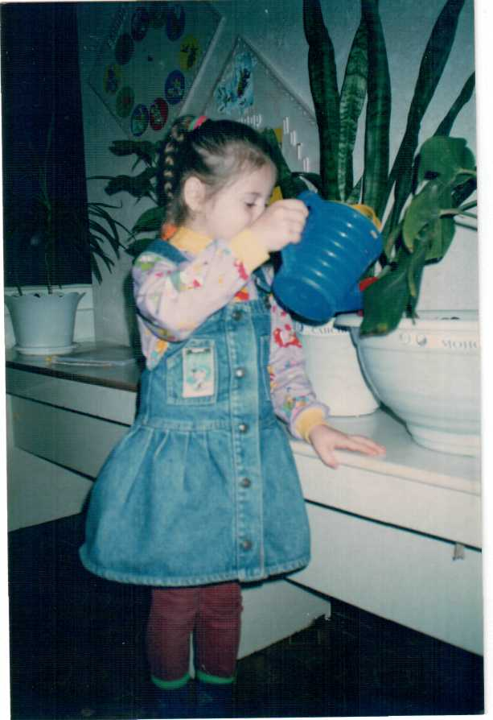

Додаток № 2

Тема 1. Все взаємопов'язано

Мета: допомогти дітям засвоїти і використовувати важливу інформацію про найближче оточення і деякі первісні відомості про рідні місця, країну, планету Земля; пробуджувати почуття причетності до життя міста (села), країни, прагнення дізнаватися про них якомога більше; продовжувати систематизувати наявні знання про основні системи і підсистеми, закріпити словник узагальнюючих слів, вправляти у використанні і складанні моделей та символічних знаків; формувати навики групової і колективної, командної роботи, ігри, стимулювати позитивні емоційні переживання від спільного творчого процесу і продукту.

Тема 2. Подорожуємо

Мета: систематизувати у дітей наявні знання про різні частини Світу, особливості життя тваринного і рослинного світу (на Півночі, Півдні, Заході, Сході); закріпити уявлення про різні види транспорту і відповідні їм умови руху; підвести до розуміння потреби плану, карти для успішної подорожі; закріпити знання правил безпечного руху; продовжувати формувати у дітей уміння конструктивно взаємодіяти і отримувати задоволення від процесу і результату колективної діяльності.

Тема 3. Уперед, рятівники!

Мета: сприяти вихованню у дігей активної життевої позиції, прагнення проявляти громадянські почуття; формувати розуміння того, що дієва допомога — це допомога уміла та своєчасна, щоб допомагати, треба знати, як це робити; учити дітей надавати допомогу не лише іншим, а й самому co6i.
Понятйне поле: турбота, захист, рятівник, пожежник, міліція служба порятунку, Червона книга, герой, героїчний вчинок, небезпека, біда, помічник.

Тема 4 .. Світ радості

Мета: підтримувати позитивний емоційний настрій, бажання поділитися зі всіма своїм гарним настроєм; допомогти дітям відчути сонечко усередині себе і зрозуміти, що радість світу починається усередині самого себе; учити дітей виражати дбайливе, приязне ставлення до своїх батьків, дякувати за добро; спонукати до хороших вчинків в ім'я себе та інших; уточнити знання про сезонні особливості весняної природи;
Любити та цінувати природу; збагатити і систематизувати уявлення про народні, громадські весняні свята, обряди, традиції.

Понятійне поле: радість, пробудження, перетворення, турбота, захист, приязна людина, час, термін.

Тема 5. Чудеса. Відкриття

Мета: організувати дослідницьке експериментування, щоб допомогти дітям усвідомити суть, взаємопов'язаність, різноманітність звуків, кольору, форми; підвести до усвідомлення відносності оцінки, вимірювання і ступеня прояву цих компонентів загалом; підтримувати інтерес до різних перевтілень, обертань, перетворень, прагнення до розв'язання проблем.

Понятійне поле: досвід, експеримент, доказ, перетворення, правила, чудеса, випадкове, закономірне, знаю — передбачаю, знавці.

Додаток № 3

ПОШУКОВО – ДОСЛІДНИЦЬКА ДІЯЛЬНІСТЬ

МОЛОДШИЙ ВІК
ІГРИ З ВОДОЮ ТА ПІСКОМ
Вересень
1 . Миття рук . Умивання .
Д / гра « Миємо ляльці руки « .
Мета . Дати поняття про воду . Водичка чиста , жива , її не можна втримати в руці . Вона блищить , дзюркоче і міниться Виховувати бажання бути чистими .
2 . Гра з сухим піском .
Мета . Закріпляти знання дітей про сухий сипучий пісок . Вчити гратися ним . Просіємо пісок від сміття . Вчити насипати пісок в ситечка , в баночки з дірочками . Подивитися , як сиплеться пісок із ситечка . Він сиплеться , як вода . Що лишилося в ситечку і т.д.
3 . Спостереження за діями дорослого з водою .
Д / гра « Збивання піни « .
Мета. Дати дітям поняття , що вода допомагає людині тримати в чистоті предмети побуту , одягу .
4 . Д / гра « Я печу , печу , печу , діткам всім по калачу « .
Мета. Познайомити з властивостями вологого піску . Вчити гратися з піском . / Книга 2 мол . гр . стор . 100 /.

Жовтень .
1 . Витягування руками з води предметів , які плавають на її
поверхні:
- великі за розміром ;
- середнього розміру ;
- дрібні.
Мета. Ознайомити дітей з тим , що предмети можуть плавати . Звернути увагу на прозорість води .
2 . Д / гра " Дарунок лялькам " , " Гарна пасочка " .
Мета . Продовжувати навчати дітей гратися з піском та різними формочками , накладати пісок у формочку , щільно
притискувати його долонями , перекидати формочку , вистукувати з неї пісок у вигляді пасочки .
3 . Д / гра " Качки плавають " .
Мета . Вчити дітей гратися з водою , з предметами , які плавають на поверхні води . Вчити потихеньку опускати качечку в миску з водою , підштовхувати її рукою .
4 . Пересипання сухого піску з однієї склянки в іншу .
Мета. Закріпити знання про сипучий пісок . Прищеплювати акуратність . Вчити не розсипати пісок . Після пересипання , висипання пісок в ситечко , він сиплеться крізь дірочки / книга 2 мол. гр . / .

Листопад
1 . Д / гра " Чарівна криниця " .
Діти дістають з води предмети із заплющеними очима , намагаючись на дотик упізнати , який предмет вони дістали з " чарівної криниці " .
2 . Гарні візерунки на піску .
Мета . Вчити дітей гратися з вологим піском . Запропонувати прикрасити квітник із вологого піску відбитками різних предметів .
3 . Д / гра " Акваріум " .
Мета . Спостереження за рибками , водою акваріума камінчики , пісок , мушлі, запускають іграшкових рибок .
4 . Д / гра " Доріжка для машин " .
Мета . Продовжувати вчити гратися з вологим піском . Робити на вологому піску відбитки за допомогою пластин із будь - якого матеріалу . Прокочувати по " дорозі " машинки .
Грудень .
1 . Д / гра " Ловись , рибко " .
Мета. Продовжувати вчити дітей виловлювати сачком предмети , які плавають у воді. В миску налити води , " запустити " туди іграшкових рибок . Ловити рибок сачком
2 .Д / гра " Цукерки в дарунок " .

Мета .Вчити гратися з вологим піском . Запропонувати зробити цукерки в дарунок лялькам до Новорічного свята . Використати обгортки із цукерок . З .Виловлювати з води предмети великою ложкою .
Мета . Вчити гратися з водою , закочувати рукава одягу . Звернути увагу на чистоту , прозорість води .
Січень.
1 . Виловлювання з води предметів маленькою ложкою .
Мета . Вчити виловлювати різні предмети з води , вправляти в чіткості, розвивати координацію рухів .
2 . " Подвір"я для квочки з курчатами " .
Мета . Вчити долонями робити парканчик подвір"я , утрамбовувати пісок на подвір"ї, згрібати пісок до бортика пісочниці, робити заглиблення ребром долоні - " доріжку " до подвір"я .
Лютий .
1 . Утворення води зі снігу .
Обладнання . Мисочка зі снігом , свічка у підсвічнику , ложка, горнятко для води .
Мета . Спостерігати , як сніг тане від тепла, яка кількість снігу , яка кількість води .
2 . Д / гра " я можу побувати усюди , тільки допоможіть мені " .
Мета . Просівання піску крізь ситечка , насипання його в різні баночки, скляночки за допомогою паперових воронок .
3 . Танення льоду у воді різної температури .
Мета. Закріпити знання про теплу , гарячу та холодну воду . Вчити спостерігати за склянками з водою та льодом , вчити дітей самим робити висновки .
4 . " Гараж для машини " .
Мета. вчити дітей рити ямки у піску лопаткою , ущільнювати пісок долонями , лопатками .

Березень.
1 .Д/гра " Якого кольору вода ?" .
Мета . Порівняти воду , молоко , сік . Вода безбарвна . опустити в склянку з водою будь-який предмет , переконатися . що вона прозора.
2 . Д/гра " Зафарбуємо воду !" .
Мета . Закріпити поняття про те , що вода прозора . не має кольору . Ми маленькі чарівники . зробимо воду кольоровою . Закріпити назви кольорів .
3 . Д/гра " Спечемо торт для мами " .
Мета . Вчити складати вологий пісок купкою , гіркою , прикрашати його паперовими візерунками , відбитками іграшок.
4 . Д/гра " Квітка " .
Мета . Вчити по контуру квітки сипати акуратно пісок . Пісок просіяти ситечками . Він сипучий . Квітку по контуру намазати клеєм .
Квітень.1 . Д/гра " якою на смак стала вода " .
Мета. Закріпити знання про те , що вода не має смаку , але коли в неї добавити сіль, цукор , вона буде мати смак .
2 . Д/гра " Холодно - тепло - гаряче " .
Мета . Закріпити знання дітей про те , що вода може бути холодною , гарячою , теплою . Вчити на дотик визначати температуру води / холодну , гарячу , теплу /.
3 . Д/гра " Ми будуємо зоопарк " .
Мета . Під час гри з піском використати фігурки тварин . Вчити працювати всією долонею , лопатками .
Травень .
1 . Вирощування цибулини у баночці з водою .
Мета . Спостерігати за ростом коріння та пір'я .
2 . Поливання рослин .
Вода допомагає рослинам рости . Без води вони загинуть .

Додаток № 6

ГРА - ВІКТОРИНА

«ПІЗНАЄМО СВІТ ПРИРОДИ »
/ середня група /
МЕТА : Систематизувати знання дітей та батьків щ повадки птахів, тварин та спосіб їх життєдіяльності. Закріпити вміння дітей викладати контури тварин за допомогою геометричних фігур. Удосконалювати норми і правила поведінки дітей у природі. Розвивати мислення, зв'язне мовлення, допитливість, прищеплювати любов і бережне відношення до оточуючого середовища та виховувати любов до природи, рідного краю. Матеріал: Картинки пташок, тварин, ребуси, заборонені знаки, геометричні фігури, зелена тканина, серединки квітів та пелюсточок до них, призи медаль, вірші про природу, пісня-танок «Сонечко», пісня «Мамині настанови», «Веселий горобець», магнітофон.
Хід заняття
Звучить магнітофонний запис пісні під яку заходять батьки і діти -конкурсанти, і діти глядачі і сідають за столи, а глядачі окремо на стільці. (Гості-глядачі вже сидять у залі на лавах). Музика звучить далі, ведуча починає свої слова:-- Шановні батьки, діти, дорогі гості, Я рада вітати вас у цьому залі. Пісня, яку ви щойно почули, Думаю стане позивною на наших традиційних зустрічах з батьками, на яки. ми будемо вирішувати безліч цікавих питань, як для дітей так і для дорослих.
Сьогодні (музика звучить далі) ми будемо пізнавати світ природи, і нашу гру-вікторину так і назвали «Пізнаємо світ природи». Дорогі друзі! Ви коли-небудь бачили, як цвіте кульбаба? Ви коли-небудь чули, як дзвенить тиша в лісі? Кожен з нас дивиться, але чи2. Як же багато втрачає топ, хто не піддивився, не підслухав, як
чудово, як хвилююче живе світ полів, річок, лісів¹ Щедро наділена
природою наша земля. Природа - наш вірний друг, але вона вимагає в
людини любові й поваги, турботи п бережного відношення.
[ — Для чого потрібно берегти природу, травичку, квіти, адже їх так
багато⁰ Кожне деревце, кожна квітка, травинка - це частинка
рідної землі. Недарма народна мудрість каже: «Нема ліпшої краси,
ніж гаї та ліси». Людина все бере від природи.
Берегти і любити природу може лише та людина, яка добре знає,
вивчає і постійно цікавиться нею. Я впевнена, що всі присутні
люблять природу і багато про неї знають. І тепер я із задоволенням
представлю учасників нашої зустрічі (називаю прізвища та імена
дітей та батьків учасників) В нашому конкурсі деякі запитання будуть ставитися лише для дітей деякі для дорослих, а в деяких братимуть участь діти разом з батьками. За кожну правильну відповідь ви одержите пелюсточки де квітки. Середина цієї квітки лежить у вас на столах, і переможцем буде той, на чиїй квіточці буде більше пелюсток.
А почнемо ми нашу вікторину з привітання. Запрошуються всі діти. '
З.Пісня-танок «Сонечко».
Звучить вступ до пісні, всі діти, конкурсанти і глядачі виходять на татанок.
Сонечко, сонечко, ми тебе вітаємо
Весело, весело, пісеньку співаємо
Ля-ля-ля, ля- ля - ля,
Пісеньку співаємо
Цвінь -цвірінь, цвіль-цвірінь!
Пташечка співає. Сонечко, сонечко, теж: вона вітає
Ля-ля-ля
На лужку, на лужку, травка зеленіє
Сонечку, сонечку, теж: вона радіє
ля-ля-ля
Ведуча:— А для початку нашої гри-вікторини тепер проведемо невеличку розминку для дітей, яка називається «Розумники та

розумниці». Пропоную вам відповісти на мої запитання по черзі. Я
швидко задаю питання, а ви відповідаєте. Отже, приготувалися.
- Якою буває природа? (живою і неживою).
- Яку тварину називають санітаром лісу? (вовк).
- Куди зайцю зручніше бігти з гори чи на гору? (на гору).
- Худим чи жирним лягає ведмідь у барліг (жирним).
- Що станеться з бджолою після того, як вона вжалить? (вона
гине).
- Назвіть звіра, який лікується мухоморами? (лось).
- Який хижий страшний звір любить малину? (ведмідь).
- Як називаються тварини, які мешкають окремо від людей і сам?
здобувають їжу? (дикими).
- Хто з мешканців лісу сушить гриби на деревах? (білка).
10. Як називають тварин, які живуть поряд з людиною
(свійськими). Переходимо до першого конкурсу, який називається «Наші пернаті друзі». В цьому конкурсі беруть участь лише діти.
Перед вами на дошці розвішені картинки із зображенням птахів
(шишкар, дятел, ластівка, лелека, журавель, лебідь, ворона, сова,ор ел жайворонок, папуга).Я буду задавати питання про птахів, хто » першим піднімає руку, той виходить називає і показує цього птаха <
дошці. Якщо відповідь вірна, я даю одну пелюстку до квітки. Отже
приготувалися, будьте уважними. Починаємо.
- Назвіть і покажіть птаха, який не боїться холоду і взимку
виводить пташенят (шишкар).
- Покажіть птаха якого називають лісовим лі карелі (дятел).
- Покажіть птаха і назвіть, який є символом України і має
декілька назв (бусол, чорногуз, лелека).
- Назву якої птиці дали українській криниці (журавель).
- Покажіть якого птаха у казці називали «гидким каченям»
(лебедя).
- Який птах любить викрадати блискучі предмети (ворона).
- Назвіть і покажіть пташку яка низько літає перед дощем
(ластівка).
8) Якого птаха називають «лісовим котом»? (сову).
9)Який птах найсильніший? (орел).
- Який птах веде нічний спосіб життя? (сова).
- Який птах сповіщає про весну? (жайворонок).
- Якого птаха можна навчити говорити? (папугу).
5. Молодці діти, з першим завданням конкурсу ви справилися. А зараз буде завдання для дорослих. Перед вами на дошці 12 букв. Вам потрійно скласти і записати якомога більше назв птахів. Одну букву можна використовувати декілька разів.
- Поки наші учасники будуть працювати, пограємо в гру з глядачами,
називається вона «Прилетіли пташки», і перевіримо чи знають вони
пташок.
- я називатиму пташок але якщо я помилюсь і ви почуєте щось інше,
то плескайте в долоні. Отже приготувалися, будьте уважними ,
починаємо:
- Прилетіли пташки: граки, синички, мухи, ластівки...
- Прилетіли пташки: синички, лелеки, макарони, ворони...
Починаємо знову.

- Прилетіли птиці: голуби, куниці, синиці...
- Прилетіли птиці: голуби, синиці, чижі, граки, комарі, солов'ї..
- - Прилетіли пташки: сорока, ворона, ластівка, сопілка,
перепілка...
- А тепер перевіримо як виконали завдання наші дорослі
учасники. (Читають по черзі і рахують скільки слів. Кожен
отримає пелюстку, у кого найбільше - дві пелюстки.)
- А зараз зробимо невеличку музичну паузу і послухаємо пісню про
«Веселого горобця».
- Переходимо до наступного конкурсу який називається
«Екологічні знаки».
- Хочу вас запевнити, що наші діти люблять і бережуть природу.
- Наше завдання полягає в тому, що діти повинні розглянути,
вибрати один із екологічних знаків і пояснити що він означає. А
дорослі конкурсанти розгадують ребуси.
- Щоб не засиділися наші глядачі пограємо і з ними в гру яка
називається «Треба - неможна». Я буду називати дії а ви буде
говорити чи можна це робити чи ні:
- Сажати квіти, дерева?
- Обдирати кору дерев?
* - Збивати гриби ногами?
■
- Милуватися красою природи?
- Обгороджувати мурашники?
- Ламати гілки дерев, кущів?
- Руйнувати гнізда птахів?
- Спостерігати за рослинами, тваринами?
- Розпалювати в лісі багаття?
- Рвати рослини з корінням?
- Смітити в лісі?
- Підгодовувати птахів?
- Ловити метеликів?
- Допомагати звірятам взимку?
- А зараз зробимо невеличку поетичну паузу (читання дітьми
вірша М.Познанської «Спасибі людям, що зростили ліс»).
Спасибі людям, що зростили ліс:
За всі дуби, ялини в пишнім гіллі
І за красу отих зелених кіс
В яких стоять гнучкі берези
Коли б не ліс, не знали б ми про те,
Що є фіалка п пролісок на світі...
Як у маю конвалія цвіте -
Найкраща, найніжніша поміж квітів.
Від суховіїв сохнула б земля,
Була б вона подібна до пустелі.
А ліс накличе хмару на поля -
Дощі проллються весняні, веселі.
Поглянь на поле - красень урожай !
А ліс немов стіна понад рікою.
В зелене клечання убравсь наш край,
Радіє серце від краси п спокою.
Спасибі ж- людям , що зробили ліс :
За всі дуби , ялини в пишнім гіллі
І за красу отих зелених ліс ,
В яких стоять гнучкі берізки білі.

Звучить весела музика і до залу заходить Кікімора (дорослий ). В руках у неї
коишк з грибами : мухоморами , поганками :
Кікімора : - Ой , а куди це я потрапила ? Що це за лісова галявина ? Що цеза діти ;>
Ведуча : Ти потрапила до дитячого садка на гру - вікторину « Пізнаємо с віт природи ». А хто ти така? І чи не вчили тебе вітатися ?
Кікімора : Он , добий день , мапята , і дорослі. Я Юкімора болотна ,
живу тут неподалік від лісу. Ходіиіа до лісу грибів собі на обід назбирала. А
потім трохи заблукала і потрапила до вас.
Ведуча : Діти , погляньте яких грибів назбирала Кікімора. Можна такі г риби їсти? Ти мабуть зовсім не знаєш де їстівні гриби, а де отруйні .
Кікімора : - Я гадала , що всі гриби які ростуть у лісі можна їсти, а найкрасивіші як оцей (показує мухомор) - найсмачніші.
Ведуча : - Ні, це не так. Давай наші діти покажуть тобі які гриби можна їсти, як вони називаються. А ти увалено слухай і запам 'ятовуй . Це і буде дітям наш наступний конкурс який назвимо « їстівні гриби» . Завдання цього конкурс) назвати і показати їстівний гриб. Хто вірно називає отримає пелюстку.
Кікімора : - У мене у лісі є багато друзів звірят, вони теж їдять такі гриби як і я. Ось я розповім про них. У мене є навіть їхні фотографи . але щось трохи розпались. Я роздам їх дорослим, нехай складуть. (Кікімора розповідає про тварині робить помилки, а діти виправляють допущені помилки ) . Розповідає про ведмедя, лисицю і білку.
Ведмідь:
Коли настає зима , блукає в пошуках їжі. Дуже любить цибулю! Повільно рухається і зовсім не вміє лазити по деревах. Не любить купатися і зовсім не їсть рибу . Весь день смокче лапу, бо з неї «тече мед».
Лисиця:
Робить собі гніздо і зовсім не боїться собак. Взимку увесь час мерзнуть у неї папки. Погано чує і дуже любить ловити мишей. Під час бігу їй заважає хвіст.

Білка :
Живе в дуплі. Любить цукерки, мед та малину. Зимою лягає в сплячку. Лазить по деревах і ніколи не стрибає, хвостом сліди замітає, гарно співає.
Ведуча: Бачиш, Кікіморо, які діти наші розумні і добре знають про тварин. Всі твої помилки виправили, а за це отримали пелюстки. І дорослі із завданням справились.
Кікімора: Мабуть і справді в мене в голові щось переплуталось. Ой, діти, мені: вами дуже добре, Ала час поспішати до дому, готувати обід, а ще грибів требі назбирати їстівних. До побачення.
Ведуча: Діти, наша гра - вікторина вийшла якась незвичайна, святкова. А па « кожному святі є святкові страви, є солодощі. Я запрошую до останнього
конкурсу нашої вікторини і дітей, і дорослих, яка називається
«Святкове печиво».
Перед вами на столах є печиво і ягоди. Вам треба зробити із звичайного печив ^ святкове. Для цього підключайте свою фантазію, кулінарні здібності і творіть.
(Діти разом з батьками виготовляютьсвяткове печиво). Підсумок.
- На цьому наші конкурси закінчилися. Всі учасники конкурсу отримують і по пелюстці. Підведемо підсумки всіх конкурсів. Порахуйте, будь ласка, скільки пелюсточок є на ваших квітах. Вітаємо переможців оплесками і нагороджуємо медалями. (Всі учасники гри отримують подарунки).
- Дворогі, діти, шановні батьки, не хвилюйтеся ,що на ваших квіточках менше пелюсточок. Я так вважаю: якщо на ваших квіточках є хоч декілька пелюсточок, то це вже говорить про те, що ви працювали, що (любите, знаєте природу, будете її берегти. І кожна квіточка прикрашає природу. Я пропоную з ваших чудових квітів зробити вашу галявину .( Діти разом з батьками викладають свої квіти на килимку - галявині). - Дякую шановні батьки, любі діти , за участь у нашій вікторині. Я думаю що і надалі ви будете дізнаватись щось цікаве про природу, будете її берегти і любити . Дуже активними були і глядачі. Ви теж¹ маєте право на призи.
- Шановні друзі! Питання, що ми сьогодні розглядали, дуже актуальне, бо людина яка дійсно знає і любить природу не зруйнує мурашник, не залишить після себе непогашене вогнище. На підтвердження моїх слів послухайте пісню: «Мамині настанови».
- На цьому наша гра - вікторина закінчена . До побачення, до нових
зустрічей. Запрошую дітей і батьків до групи скоштувати святкове печиво і гостинці.

МІСЬКЕ МЕТОДИЧНЕ ОБ’ЄДНАННЯ СТАРШИХ ГРУП

« КОСМІЧНА ПОДОРОЖ »

( інтегроване заняття з використанням мультимедійного проектора )
МЕТА : Розвивати усвідомленість єдності Землі та Космосу . Вміння спостерігати за природою Космосу , робити зіставлення та висновки із спостережень . Проводити аналогії . Під час мандрівки розвивати логічне мислення, фантазію, уяву, пам ‘ять, увагу, мовлення.
Виховувати почуття взаємодопомоги, бажання пізнавати світ. Узагальнити й систематизувати знання дітей про Космос, підвести до поняття Космосу як претору, що існує за межами планети Земля. Закріпити уявлення дітей про будову Сонячної системи, називати планети . Вправляти дітей у визначенні частин світу, знаходити їх місце на карті.
Сприяти розвитку самостійності суджень , вмінню доцільно й точно висловлювати власні думки.
Продовжувати вчити читати склади, слова та ребуси, вправляти лічбу в прямому та зворотному порядку, вміння орієнтуватися у просторі.
Передавати навички відпрацьованих і поширених передових методик у проведенні інтегрованого заняття з елементами інноваційних вправ. Використовувати інтерактивні методи навчання: ( карти-схеми , полілог, емпатії, піктограми , піраміда запитань) .
МАТЕРІАЛ : ТЗН ( мультимедійний проектор , комп'ютер ,
магнітофон ).
Демонстраційний матеріал : карта світу , ребуси , слайди , " ракета ",
" сонячна система" .
Роздатковий матеріал : карти - схеми , піктограми , калькулятори .
ТИП ЗАНЯТТЯ : групове .
ВИД ЗАНЯТТЯ : інтегроване .
Звучить мелодія із відеосладу " Планетарій " .
До зали заходять діти ланцюжком. Попереду вихователь, у руках якого парасолька - Релаксик. У мікрофон звучать слова.
Ходить панна - чарівниця ,
Ясноока, темнолиця .
І чорнява, і смаглява -Виступає, наче пава...
А як небом пропливає –
Діаманти розкидає Хто вона?
Відома річ Це смаглява панна - ніч.
Вихователь: Яка краса! Що нагадують вам ці вогні?
Діти: Зоряне небо, сузір'я, зоряну родину.
Вихователь: А хто мама?
Діти: Сонце.
Вихователь: А тато?
Діти: Місяць.
Зірочки то їхні діточки,
А рідна домівка - небо синє.
Вихователь: Що ж нагадують вам ці зірки?
Діти: Ліхтарики, вогники, свічки, фари, очі сови.
(Порівняння зірки із совою за методом каталога ТРВЗ)
Вихователь: Сова яка?
Діти: Мудра, хижа, красива.
Вихователь: Перенесіть властивості сови на зірку.
Діти: Зірка мудра - освітлює дорогу мандрівникам.
Зірка хижа - плавить метал, камінь.
Зірка красива - яскраво сяє.
/ Звучить лірична мелодія /
Дитина: Мамо, люба, глянь як сяють
Ясні зорі золоті!
Мама: Кажуть люди, то не зорі,
Сяють душі то святі.
Кажуть хто у нас на світі
Вік свій правидно прожив,

Хто умів людей любити,
Зла нікому не чинив,
Бог того послав на небо,
Ясно зіркою світить...
Дитина: Правда, мамо, то все душі,
А не зорі там горять? Так навчи ж мене, голубко, Щоб добро робити вміла І робить не вміла зла.
Вихователь: Народ глибоко вірив, що кожна зірочка - то людська душа. Сьогодні астронавти, люди, які досліджують космос відкривають все нові і нові зірки. І кожна зірка має своє ім'я.
Діти, хто з вас мріяв про політ над землею?
Хто хотів би помандрувати до Місяця й далеких зірок?
Тоді пропоную помандрувати до інших планет, таких же гарних і мальовничих, багатих на несподіванки і таємниці, як і наша рідна планета Земля. Тож будемо там чемними гостями, допомагатимемо один одному долати труднощі і пам"ятайте, що ми обов"язково повинні повернутися додому.
А летіти будемо на космічній ракеті, назву якої ви складіть з трьох складів : / РЕ - ЗО - ЛІТ / - ( Зореліт)
Одягнемо " космічний одяг".
ПІСНЯ "Я-Земля "
Слова : О. П. Долматоеського. Музика : В. Г. Мураделі.
- Діти, займіть місця в ракеті.
Сядьте зручніше. Пристебніть ремні.
Час відліку пішов: 10, 9, 8, 7, 6, 5, 4, 3, 2, 1. " Старт".
/Звуковий ефект / ./ Відеослайд " Хмаринки " /.
Перед вами пульт керування польотом. У головному комп'ютері щось зламалось, і порушився цифровий ряд. Наберіть його вірно.
(Діти набирають цифровий ряд на калькуляторах).
Ми вже віддалилися від Землі. Подивіться в ілюмінатори. (Перегляд відеослайдів на мультимедійній дошці ) / " Хмаринки " / .
Наш політ триває, пропоную зробити розминку:
- Скільки планет в сонячній системі? ( 9)
- Яка планета найменша? ( Меркурій)
- Яка планета найбільш? ( Юпітер)
- Яку планету називають сестрою Землі? Чому? ( Венеру)
- Хто сусіди планети Земля? ( Венера, Марс)
- Чому на планетах буває день і ніч?
- На якій планеті найвищі гори в Сонячній системі? (Марс)
- Яка планета " крутить обручі"? ( Сатурн)
- Які планети найхолодніші? Чому? (Нептун і Плутон)
Поки ми робили розминку, деякі планети загубилися. Хто зможе знайти їх?
ДИДАКТИЧНА ВПРАВА " ЯКА ПЛАНЕТА ЗАГУБИЛАСЯ?"
ЗАВДАННЯ: Назвати і намалювати планети, що загубились.
- Діти, ви врятували планети, вони ожили і хочуть з вами поспілкуватися. Відгадайте, які це планети, розшифруйте їх назви.
( Діти читають слова за таблицями на мультимедійному екрані)
-Діти, погляньте в ілюмінатори.
Все від нього навкруги Набирається снаги. Тільки ранок настає, Виглянь у віконце! Всім воно життя дає, Променисте ... (Сонце) / Включення світлового променя на дзеркальну кулю /.

Що таке Сонце?
Дитина: Яскрава зірка.
Вихователь: Ви можете мені щось про нього
розповісти?
Дитина: Сонце має температуру 6000 градусів. Жарко, як у печі.
Все, що потрапляє на Сонце миттєво перетворюється на газ. Навіть
каміння. Але те, що воно таке гаряче - дуже добре. Без нього було б
у нашій Сонячній системі темно та холодно. Без нього і на Землі не
було б життя.
Вихователь: Кому потрібно Сонце?
Діти: Рослинам, тваринам, пташкам, людям і т.д.
Вихователь: Наша ракета несподівано приземлилась на якусь планету. А на яку саме ми зараз і дізнаємось.Відстебніть ремні. Прошу вийти з ракети.
ВПРАВА ЗЕМПАТІЇ " Я-ПЛАНЕТА "
І Метод « Полілог » /.
Ти хто? - Планета
- Де ти живеш? - У Космосі.
- Яка твоя адреса? - Космос, Сонячна система, вулиця друга.
- Яке вбрання одягаєш? - Блакитне, газове.
- Що любиш їсти? - Каміння.
- Хто твоя сестра? - Земля.
- Хто друзі? - Планети, астероїди.
- Яка мрія? ( фантазування дітей)
- На якій планеті ми з вами знаходимося?
Діти: На планеті Венера.
( 3 піснею заходять космічні пірати)
Пірат 1: Ну, що потрапили на нашу вудочку?
Пірат 2: Зараз ми підхарчуємось вашою енергією.
Пірат 1: В колону по одному шикуйсь. Підходьте по одному і
віддавайте нам добровільно свою енергію.
Вихователь: Невже ви і справді гадаєте, що зможете забрати у нас енергію? Тоді ми викликаємо вас на змагання. Якщо ми переможемо, ви нас відпускаєте.
Пірат 2: Ну добре, згодні. Але ще, ніхто і ніколи нас не перемагав! Перше змагання пропонуємо ми. Відповідайте на наші запитання:
- Засіб пересування в Космосі? (Ракета, космічний корабель,
тарілка)
- " Хвостата " зірка? ( Комета)
- Уламок літаючий у Космосі? (Метеорит)
- Космічний одяг? ( Скафандр)
- Перша людина у Космосі? ( Ю.Гагарін)
- Прилад для підглядування за зірками? (Телескоп)
Пірати: Ну прямо вундеркінди, а не діти.
Вихователь: А тепер наше завдання. Ось вам по одній повітряній
кульці. Хто першим надме повітряну кульку.
(Після змагання пірати в знемозі падають на підлогу).
Вихователь: Діти, давайте пригостимо піратів космічною стравою, бо в них зовсім скінчилася енергія.
(Діти пригощають піратів стравами у спецпакетах) .Вихователь: їжте, пийте! Хіба ж можна псувати шлунок електричними акумуляторами та батарейками? Це вам не бензин і не мастило. Це вітаміни та калорії.
Пірат 1: В житті не смакував нічого кращого! Не коштував
подібного! А ви щодня їсте таку смакоту?
Пірат 2: Я хотів би побувати на вашій планеті. Як вона називається?
Діти: Земля.
Наша планета, єдина серед усіх планет має блакитний колір. Це колір повітря, колір води. Земля - єдина планета Сонячної системи, на якій є життя, бо на Землі є вода та кисень.
Пірат 1: Дякуємо вам. Ми підзарядилися енергією. Пропоную вам розважитись в ритмічному таночку .

1,2,3,4,5. Хочем в Космосі гулять
- - Меркурій
- - Венера
- - Земля
- - Марс
- - Юпітер
- - Сатурн
- - Уран
- - Нептун
- - Плутон
В мандрах Космічних ми побували Планети Галактики всі ми назвали. / Ритмічний танок/.
Вихователь: Нам вже час повертатися додому. Увага!
Космічний корабель готовий до польоту. Прошу зайняти місця. Пристебніть ремні. Час відліку пішов: 10, 9, 8, 7, 6, 5, 4, 3, 2, 1 , " Старт" / Шумовий ефект / .
Наш " Зореліт" набирає швидкість і висоту.
Погляньте в ілюмінатори, там з'явився невідомий об'єкт.
Це не зірка, не планета. Здогадалися? КОМЕТА.
Треба визначити її місце знаходження. Будьте уважні: комета рухається, і на екранах її можна побачити у різних місцях.
Зараз комета знаходиться у 5 -му квадраті. Комета полетіла вгору, праворуч. В якому квадраті вона знаходиться? (і т.д.)
Наш політ триває. Курс на планету Земля. Але подивіться, щось сталося на нашій планеті. Щось негаразд.
(Перед дітьми карта світу, на якій зображені тільки моря та океани, а замість материків - порожні місця)
- Діти, ви повинні врятувати нашу планету . Розмістіть , будь ласка материки на земній кулі.
(Діти розповідають вірші про частини світу, почергово підходять до карти, беруть втулки - материки і знаходять їх місце , при цьому називаючи кожну частину світу).
ЄВРОПА
Старенька Європа зітхає завжди:
" Ох, скільки ж тут міст побудовано".
Але й має безліч такої краси,
Неначе вона намальована.
АЗІЯ
Безмежні Азії краї не обійдеш і за рік.
На півночі мороз, сніги та гори крижані.
На півдні сонячно завжди, гуляють там слони.
Про джунглі дикі свої розкажуть нам вони.
АФРИКА
Тут завжди тепло, сонце гріє,
Купайся в річці цілий рік,
Та не забудь про крокодила,
Він в Африці теж жити звик.
АМЕРИКА
Як в Америку поїдеш,
То дивись, не заблукай,
Є Північна, є південна,
Котра треба - вибирай.
АВСТРАЛІЯ
Тут живуть тварини дивні,
Страус, кенгуру, єхидна,
В зоопарк не поспішай,
До Австралії рушай.

АНТАРКТИДА
В Антарктиді не один
Королівський жив пінгвін.
Спілкувався він з китами,
І з тюленями, моржами.
Мрію мав він малювати
І картину написати.
Та художником не став,
Бо лиш білу фарбу мав.

- Наш політ завершено!
Відстебніть ремні. Можна виходити з космічного корабля.
Ось і завершилась наша незвичайна мандрівка. І хай вона уявна, та я вірю, що настане день, коли хтось із вас, а можливо ваших друзів, знайомих виведе справжній космічний корабель на орбіту і вирушить відкривати нові, незвичайні планети. А поки ми тут, на планеті Земля. Вона — прекрасна. Бережіть нашу Землю.
Пісня " Мир вам люди !" Сл . В . Череднеченка . Муз . Б . Савельєва .

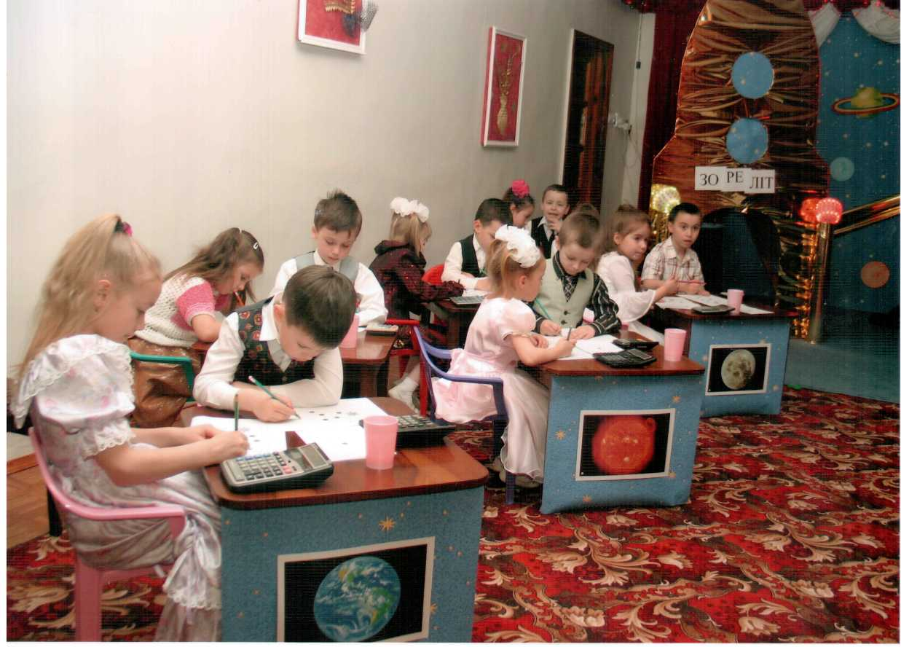

ІНТЕЛЕКТУАЛЬНА РОЗМИНКА

Додаток № 5

ГУРТКОВА РОБОТА ЕКОЛОГІЧНОГО СПРЯМУВАННЯ

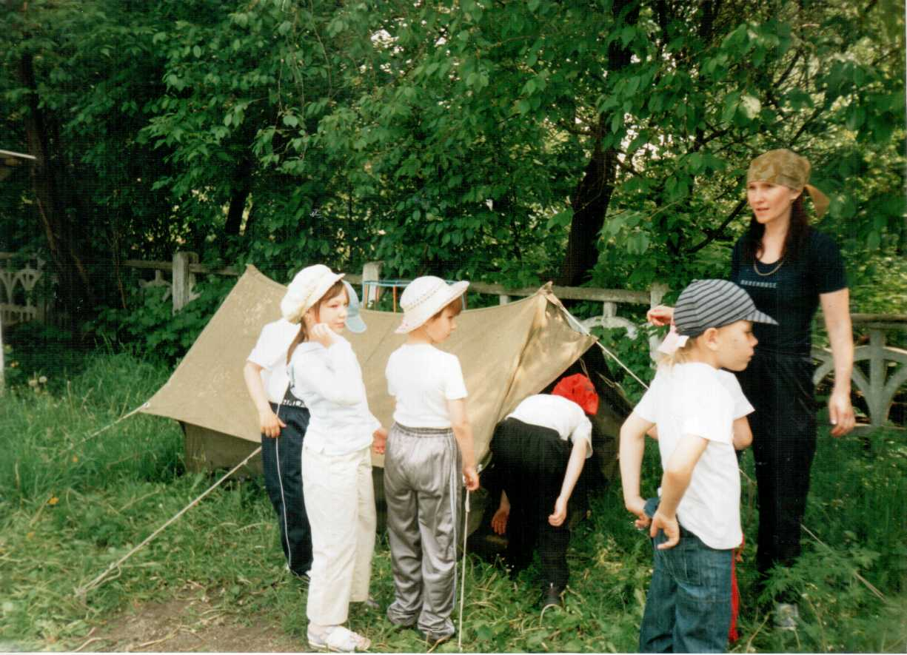

ЖОВТЕНЬ

ПЕРСПЕКТИВНЕ ПЛАНУВАННЯ ГУРТКОВОЇ РОБОТИ
ГУРТОК « МИ – ТУРИСТИ»
ТУРИСТИЧНО -КРАЄЗНАВЧОГО СПРЯМУВАННЯ
/старший дошкільний вік /
МЕТА : Пробуджуючи певні почуття та емоції,
формувати усвідомлення : людина є невід'ємною
часткою природи і повинна дбати про її
збереження, що сприяє зміцненню духовного та фізичного здоров'я .Ознайомлювати дітей з абеткою туризму .Викликати інтерес до спорту, фізичної культури та сприяти здоровому способу життя.

Керівник : вихователь Філонова С . Б .

1.Ми туристи.
2.Наша планета Земля.
3.Наша Батьківщина - Україна.
4.Природні зони України.
ЛИСТОПАД
1 . Рельєф. Височина, низовина, гірські райони.
2. Водні багатства України.
3.Великі міста України.
4..Райони міста.
ГРУДЕНЬ
1.Транспорт у місті.
2.Наш мікрорайон.
3.Сторони світу.
4.Орієнтування на місцевості.
СІЧЕНЬ
- Вулиці нашого міста.
- Вулиці нашого мікрорайону.
- Рослини парку взимку.
ЛЮТИЙ

- Види перешкод.
- Удосконалення практичних навичок в'язання вузлів.
- Дбайливе ставлення до природи.
- Долікарська допомога.

БЕРЕЗЕНЬ
1.Групове туристичне спорядження.
2.Особисте спорядження.
3.Складання наплічника.
4.Гра-естафета «Хто швидше складе наплічник?».

КВІТЕНЬ
1.Долання природних перешкод.
2.Топографічна карта.
3.Екологічний стан довкілля.
4.Червона книга України.

ТРАВЕНЬ
- .Орієнтування за допомогою природних об'єктів: сонця, крони дерев,
мурашників.
- Трав'янисті рослини навколо нас.
- .Встановлення намету.
- .Людина - частина природи.

ПЕРСПЕКТИВНЕ ПЛАНУВАННЯ ГУРТКОВОЇ РОБОТИ
ГУРТОК ЕКОЛОГІЧНОГО СПРЯМУВАННЯ
« ЛІЛЕЯ «
/МОЛОДШИЙ ВІК /
МЕТА : Формування в дошкільнят екологічної вихованості, яка передбачає набуття уявлень про самостійність та неповторність компонентів природи, прояв гуманних почуттів до живих істот, оволодіння початковими вміннями відчувати красу та милуватися нею, виважено поводитися в довкіллі, знати правила безпечної поведінки в природі.

Керівник : Латиш В . В .

Вересень
1 . Природа навколо нас 2 . Червона книга
3 . Грибна абетка
4 . Не зламай гілку
Жовтень
1 . Мурашки і мурашники.
2 . Таємниці довкілля.
3 . Пісок і його властивості.
4 . Об'єкт живої природи. Дослідницька природа.
5 . Охорона природи. Перетворення води на пар .
Листопад
1 . Осіння палітра
2 . Бережи природу
3 . Зберігаймо землю і життя
4 . Щедрий голос природи

Грудень
1 . Чому сонце, вітер, дощ - вивчаємо природу
2 . Мандрівка осіннього листочка
3 . Лікар з підвіконня
4 . Люби і знай свій рідний край
5 . Об'єкт живої природи. Дослід №2

Січень
1 . Вчись поводитись під час перебування на природі
2 . Картини рідної природи
3 . Лісова прогулянка
4 . Планета Земля - наш спільний дім
Лютий
1 . Екологічний суд
2 . Охорона грунтів
3 . Охорона водойм
4 . Охорона повітря
Березень
Екологічна газета
Сюрпризи краплинки
Довкілля Сонця
Таємниця весняного лісу
Де вода, там - життя
Квітень
1 . Рослини весною та їх охорона
2 . Краса, яка потребує захисту
3 . Чудодійні листочки
4 . Закрий кран міцніше, щоб не витік океан
Травень
1 . На допомогу липці
2 . Цікаві історії з перетворенням метеликів, турбота про них
3 . Дихання - це життя
4 . Екологічна гра «Що?» «Де?» «Коли?»

Додаток №6
АНКЕТА
/для аналізу батьківської участі у вихованні маленьких природолюбів /
/Дати відповіді: "так "чи "ні "/.
I. Я завжди звертаю увагу на красу природи . _________
- . Я вважаю своїм обов'язком знати все , що думає дитина . _____
- . Я завжди намагаюся провести спостереження з дитиною на природі _____
- . Чи зверну я увагу на зламану гілочку , зірвану квітку , стоптаного гриба , ображену пташку ? _______
- . Чи помічаєте ви глумливе ставлення дитини до природи ? ____
- . Чи даруєте ви своїй дитині живі сувеніри : білченя , зайченя , жабку ?____
7. Краще милуватися тваринами в природі чи вдома ? ____________
- . Я спілкуюся з дитиною весь вільний час . ______________
- . Я поважаю думку своєї дитини . ______________
10 . Для свого віку моя дитина трохи незріла . ___________
II. Вона любить такі вчинки , які в мене викликають тривогу .
- . Я знайомлю дитину з художнім словом на екологічну тематику .
- . Я залучаю свою дитину до праці в природі. _________
- . Я дуже цікавлюсь життям дитини . ___________
Група ___ Прізвище , ім’я , по батькові __________

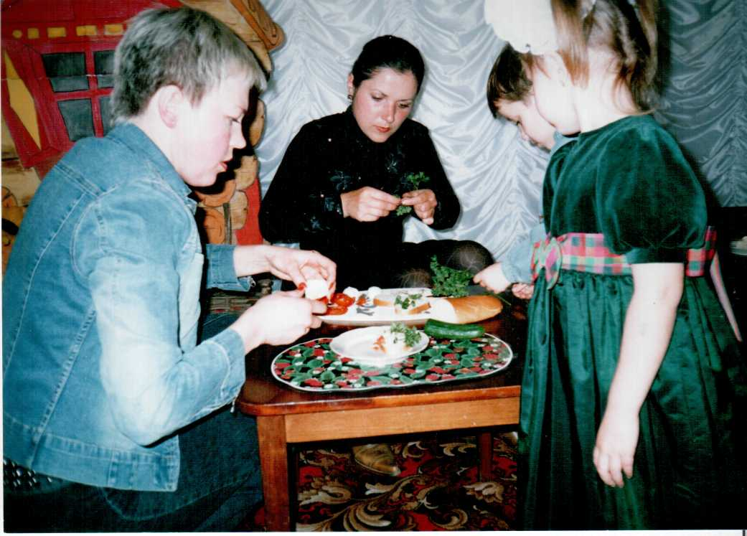

« МАМИНІ ПОМІЧНИЦІ»

Додаток № 7
ПРОЕКТ
« НАШЕ ДЕРЕВО »

1 . « ДЕРЕВО ВЗИМКУ» 3 . « ДЕРЕВО ВЛІТКУ»
2 . « ДЕРЕВО НАВЕСНІ» 4 . « ДЕРЕВО ВОСЕНИ »

РАНКОВІ ЗУСТРІЧІ
Обговорення теми
МУЗИКА
Розучування пісень про дерево

ОБРАЗОТВОРЧЕ МИСТЕЦТВО
малювання , ліпка , аплікація
ХУДОЖНЯ ЛІТЕРАТУРА
Вірші , забавлянки, оповідання , казки
про дерева
ГРАМОТА МОВЛЕННЯ
Читання художніх творів , їх переказ
НАШЕ ДЕРЕВО
ІНШІ ЗАНЯТТЯ
Екскурсії , цільові прогулянки
ДИДАКТИЧНІ ІГРИ
Розвиваючого характеру
ГРУПОВІ ЗАНЯТТЯ
Мовленнєві вправи , ігри
НА СВІЖОМУ ПОВІТРІ
Дослідження

ТЕАТРАЛЬНІ ІГРИ
В екологів , лісника
МАНІПУЛЯЦІЙНИЙ ЦЕНТР
Сортування плодів , листя

ДОСЛІДЖЕННЯ
Досліди з корою , листям

Додаток № 8
МАНДРУЄМО ЕКОЛОГІЧНОЮ СТЕЖИНОЮ
"МОЯ МАЛЕНЬКА БАТЬКІВЩИНА "
Уже не один рік проблема виховання у дітей високої культури
природокористування , відповідальності за життя всього живого на Землі є предметом постійної уваги педагогів нашого дошкільного закладу . Маючи одну з найбільших територій у місті, яка розташована в зеленій зоні, творча група розробила екологічну стежин по території дошкільного закладу . Об'єктів для спостережень у нас чимало : це великий фруктовий сад (яблуні, вишні, кизил , абрикоси ...), дерева - старожили і молоді насадження , це чудові квітники з однорічними і багаторічними рослинами . На території дошкільного закладу росте багато цілющих рослин - нагідки , чебрець , деревій , ромашка , полин , грицики , подорожник , кульбаба , подорожник ... Екологічні маршрути різні для різних вікових груп , і що діти старші, то вони ускладнюються , стають більш змістовними , охоплюють дедалі більшу кількість об'єктів спостережень .
Екологічна стежина дає можливість забезпечити значний діапазон освітньо -виховного впливу на дитину : від розвитку розумових здібностей до морально -етичного виховання , від формування навичок трудової діяльності до розвитку естетичних смаків .
До кожної зупинки - об'єкта зібрано конкретний матеріал : науковий опис , конспекти занять , фотографії , вірші, оповідання , народну творчість ( прикмети , приказки , прислів'я , загадки , легенди тощо ).
Плануючи мандрівки зі своїми вихованцями екологічною стежиною , вихователі ознайомлюються з матеріалом до неї , розподіляють його подання в часі ( до одного об'єкта можна повертатися кілька разів ), визначають види діяльності дітей в групі, які є логічним продовженням цієї роботи і цим допомагають малятам глибше пізнати певний об'єкт .
Створення екологічної стежини відбувається через ряд етапів :
- вибір місця;
- розробка маршруту ;
- облаштування стежини інвентарем ,. щитами ;
- здійснення контролю за станом стежини та природних об'єктів на ній .
Форми роботи на екологічній стежині найрізноманітніші: заняття , екскурсії, уроки - мислення в природі, бесіді, конкурси , вікторини , праця тощо . Дуже широко використовуємо різні види спостережень як один з провідних методів ознайомлення дітей з природою рідного краю . Велике значення приділяємо розповіді вихователя , дидактичним іграм , ознайомленню з народною творчістю , читанню художньої літератури про природу .
Під час прогулянок по екологічній стежині завжди намагаємося разом з вихованцями допомогти природі - висаджуємо дерева , кущі, поливаємо квіти , виполюємо бур'яни , вивішуємо годівнички , прибираємо майданчики .
Привчаючи наших малят змалку любити і захищати природу , організовуючи різноманітну діяльність на екологічній стежині , бачимо , що наша робота дає позитивні результати .

ПАСПОРТ НА ЕКОЛОГІЧНУ СТЕЖКУ
- .Екологічна стежка « Моя маленька Батьківщина » .
- . Розташування _ ДНЗ № 2 « Малятко » м . Прилуки , вул . Садова ,151
- . Проїзд ( чим їхати або пройти ) Автобусний проїзд маршрутів № 2 , 6,7,23 ,22 , 28
- . Завдання екологічної стежки ----------------------------------------------------
- ознайомлювати дошкільнят з об 'єктами живої і неживої природи
- навчати дітей бачити ознаки пристосування до умов існування тварин і рослин ;
бачити біологічні ритми .
5 . Короткий опис маршруту , його довжина ------------------------------------------
- куточок лісу ; квітники ; дерева, кущі; плодовий сад ; город ;
- - луки ; пташина їдальня .
- Довжина – 1 км .
6 . Історичні відомості про навколишнє середовище _____________________
ДНЗ № 2 створено в 1968 році. Територія озеленена . Видовий склад дерев, кущів, наявність городу, квітників, куточку лісу дає змогу вирішувати завдання екологічного виховання дітей дошкільного віку .
7 . Опис екскурсійних об'єктів на маршруті : ДНЗ № 2
( опис змісту всіх зупинок , вказівників , лозунгів на всіх точках) " 1 . Кизилова . 2 . Сонячна . З . Тюльпанова гармонія . 4 . каштанова алея . 5 . Ялинкова прохолода . 6 . Зупинка цікавих зустрічей . 7 . Яблунева благодать . 8 . Милувальна .9 . Зелена аптека . 10 . Зелена аптека .11. Горіхова . 12 . Кущова . 13 .
Рослинна чудасія . 14 . Бузкова . 15 . Овочева круговерть . 16 . Яскрава .
17 . Барвінкова ."
8 . Стан екологічної стежки
відповідає екологічним вимогам та техніці безпеки дітей .
9 . Режим користування
- дозволяються пішохідні екскурсії;
- забороняється пересуватися будь-яким транспортом .
10 .Необхідні заходи_________________________________________
- створити зелену аптеку, метеостанцію, дослідницьку ділянку, пташину їдальню,
галявину відпочинку, куточок милування .
11 . Додаток__________________________________________________
- картосхема маршруту ;
- опис екскурсійних об 'єктів .
Консультанти : Зав . ДНЗ № 2 - В.Г. Мазепа
Вихователь - методист - С . О . Половецька

Додаток № 9

РОБОТА ТВОРЧОЇ ГРУПИ З ПРОБЛЕМИ:
" ЕКОЛОГІЧНЕ ВИХОВАННЯ ДІТЕЙ ДОШКІЛЬНОГО ВІКУ"
КЕРІВНИК : ВИХОВАТЕЛЬ – МЕТОДИСТ ПОЛОВЕЦЬКА С.О.

ПЛАН РОБОТИ

№ п/п | Зміст роботи | Термін | Виконавці
1  2  3  4  5  6  7  8  9  10  11  12  13 | Скласти і обговорити план роботи творчої групи .  / засідання 1 раз на місяць / .  Створити інформаційно – довідковий куточок і підібрати літературу з даної проблеми .  Опрацювати :  - Н . М . Лисенко « Виховання екологічної свідомості . Правові аспекти екологічного виховання»и »  - Л . А . Мечник « Про деякі питання екологічного виховання »  - « Формування екологічного мотивованої діяльності дошкільнят»  / доповідь / .  - А . В . Корзун « Екологічне виховання засобами ТРВЗ – педагогіки » .  - « Формування екологічної культури особистості через її духовний розвиток » , / досвід педагогів Київського ДНЗ № 573 / .  Поповнити екологічні зони живими об’єктами , створити лабораторії .  Скласти календар народних тлумачень кожного місяця .  Розробити семінар – практикум :  « Пошуково – дослідницька діяльність дітей дошкільного віку»  Розробити заняття екологічного змісту з використанням інноваційних технологій .  Розробити дидактичні ігри екологічного спрямування .  Розробити систему ігор з екологічного спрямування .  Скласти картки за змістом Червоної книги України для ознайомлення дітей старшого дошкільного віку .  Організувати виставку дитячих екологічних газет з теми  « Природа в небезпеці» .  Виготовлення екологічних ланцюжків та екологічних знаків .  Впровадження в практику роботи екологічних акцій . | Вересень  Вересень  Жовтень  Протягом року  Листопад – грудень  Січень  Лютий  Березень  Квітень  Травень  Протягом року  Протягом року  Протягом року | Методист  Методист  Члени творчої групи  Батьківський комітет ,  члени творчої групи  Члени творчої групи  Методист  Члени творчої групи  Члени творчої групи  Члени творчої групи  Члени творчої групи  Члени творчої групи  Члени творчої групи  Члени творчої групи

